TÜRK ÜNİVERSİTELİ KADINLAR DERNEĞİ ANKARA YILDIZ ŞUBESİ

Kuruluş Tarihi: 09.06.2007
Ocak 2022 –Ocak 2025 Dönemi Faaliyet Raporu

Başkan: B. Meral Yılmaz

Yönetim Kurulu (Asil)
2. Başkan: Serap Ergün
Sekreter: Emel Köksel
Sayman: Berrin Karaoğuz
Üye: Selda Talay Tosun
Üye: Özlem Hamevioğlu
CIR: Zekiye Mıhçıoğlu

Yönetim Kurulu (Yedek)
Sabahat Özgür
Ceren Kalay Eken
Suna Öztop
Aliye Rumeli
Nurcan Özyazıcı
Yasemin Çığır

Denetim Kurulu (Asil)

Deniz Bektaş
Tülin Hakan
H.İlhan Çelik

Denetim Kurulu (Yedek)
Sinem Arpaguş Bilici
İnci Beler
Berna Dengiz

Genel Merkez Delegeleri

Asil:
Meral Yılmaz
Selda Talay Tosun
Yedek:
Hande Akın
Dila Batı

GENEL BİLGİLER

Aktif Üye: 40
Onur Üyesi: 3
Toplam Üye Sayısı: 43
Üyelerin İsimleri
- Aynur Ataklı
- A. Belgin Aldoğan
- Aslı Alp Dönmez
- A. Selen Gökçe
- B. Meral Yılmaz
- Berna Dengiz
- Berrak Hande Akın
- Berrin Karaoğuz
- Ceren Kalay Eken
- Deniz Bektaş
- Dila Havuçoğlu
- Dilek Mumcuoğlu
- Dilek Çökeliler Serdaroğlu
- Emel Köksel
- Esma Kılıç
- F. Aliye Rumeli
- Fulya Kayhan
- Funda Tutumlu
- Güler Yılmaz
- Hatice Özkan
- H. İlhan Çelik
- İnci Beler
- Lale Baturalp
- Narınç Ataman
- Nihan Antepe
- Nurcan Özyazıcı Sunay
- Nurten Uysal
- Özlem Hamevioğlu
- Sabahat Özgür
- Selda Talay Tosun
- Semra Boğa
- Serap Ergün
- Serap Suvaroğlu
- Suna Öztop Sarıoğlu
- Şehnaz Demireli
- Şule Çınar
- Tülin Hakan
- Tümay Çobanoğlu
- Yasemin Çığır
- Zekiye Mıhçıoğlu

Onur Üyeleri
- Ayla Alparslan
- Gülseren Budayıcıoğlu
- Yakın Ertürk
Bursiyer Sayısı: 19

EĞİTİM FAALİYETLERİ
- Seminerler
1-a) 3 Nisan 2022
Konu: Çatışmada en akılcı çözüm yolu Müzakere
Eğitimci: Tuğrul Atasoy ODTÜ Öğretim üyesi
1-b) 15-16 Ekim 2022
Konu: Proje nasıl hazırlanır, nasıl yazılır?
Eğitimci: Tuğrul Atasoy ODTÜ Öğretim üyesi
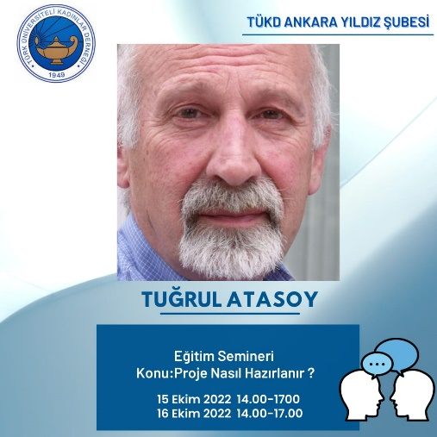
- İngilizce Kursları
2022 Ocak ayından itibaren haftalık dersler. Devam eden proje
Eğitimciler: Zekiye Mıhçıoğlu, Yasemin Çığır
- P4C Eğitimleri
3-a) 23 Mart 2022
P4C Türkiye Gençler ve Çocuklar için Felsefe Panel
Çocuklar, gençler, yetişkinler ve ebeveynler için eğitim programları düzenleyerek, ana okullarından işyerlerine kadar geniş bir yelpazede felsefe çalışmaları yapan, Türkiye’nin uluslararası akreditasyona sahip ilk ve tek uzmanlık programlarını gerçekleştiren P4C Türkiye ile tanışma, bilgilenme
Eğitimciler: Serap Suvaroğlu, Nihan Peker Antepe , Berna Peker, Özlem Tavuş
3-b) 2 Kasım 2022 den itibaren
TÜKD Ank..Yıldız Şube üyelerinin P4C 8 ay üç aşamalı pedagojik eğiticiler eğitimi.
Eğitimciler; P4C Eğitimcileri Zoom
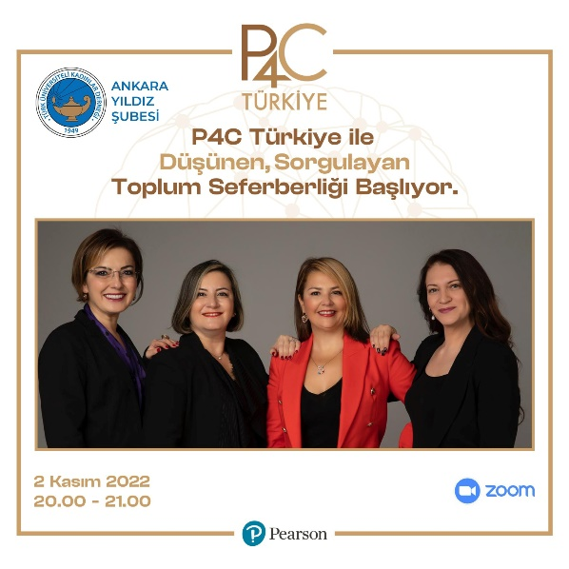
- TÜKD Genel Merkez Eğitim Komisyonu Eğitimleri
4-a) İngilizce Konuşma Kulübü İKK Eğitimleri
28 Ekim 2023 ten itibaren
TÜKD Eğitim Komisyonu İKK Eğitimlerine katılım
Eğitimciler; İKK Eğitimcileri
4-b) Kariyer Kulübü Eğitimleri
Üniversite yıllarında kariyerimi planlıyorum
Kariyer Yönetimi, Kariyer planlama ve Geliştirme
25 Şubat-6 Mart 2024 6 Haftalık Sertifikalı Eğitim
Eğitim Sorumlusu İpek Aral
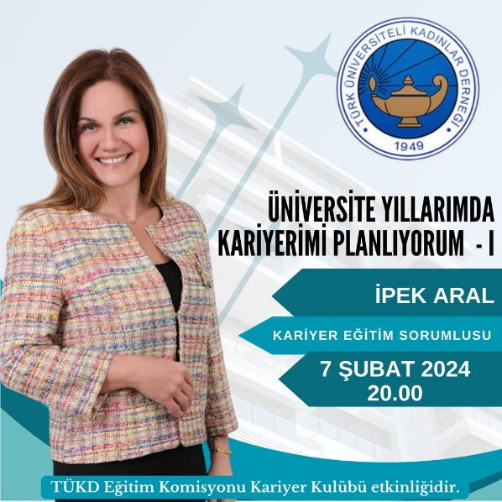

4-c) TÜKD Eğitim Komisyonu Felsefe Kulübü Eğitimleri
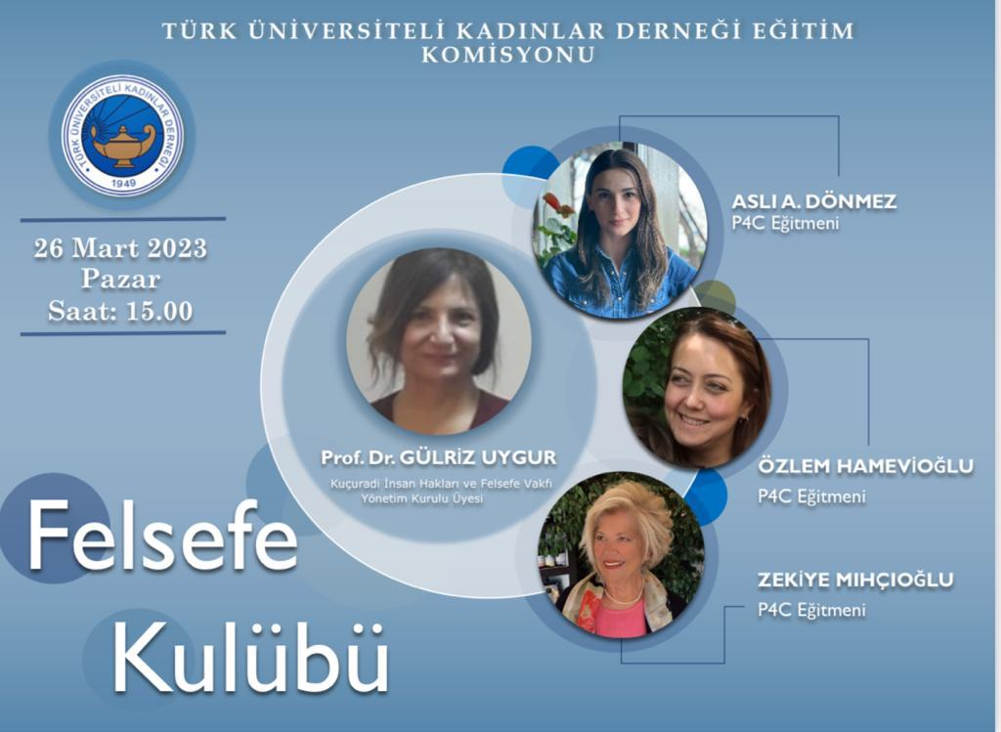

- TÜKD GM Eğitim Komisyonu& Şube Proje Eğitimleri

5-a) Psikoloji Sohbetleri

TÜKD GM Eğitim Komisyonu & TUKD Yıldız Şube & Madalyon Kurumsal

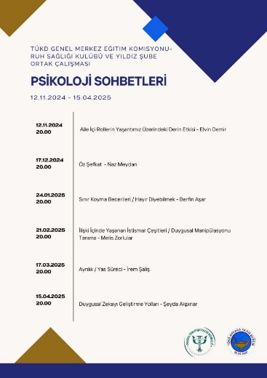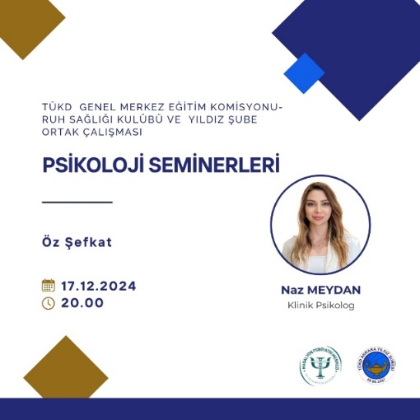

5-b) Tıpta Etik
TÜKD GM Eğitim Komisyonu & TÜKD Gaziantep
5-c) Küresel Düşün Yöresel Hareket Et
TÜKD GM Eğitim Komisyonu & TÜKD Kadıköy

SOSYAL VE KÜLTÜREL FAALİYETLER
- 3 Nisan 2022
Narınç Ataman
2022 Yöresine Değer Katan Önder Kadın Ödül Töreni
Yer: Narınç Ataman Çalışma Ofisi
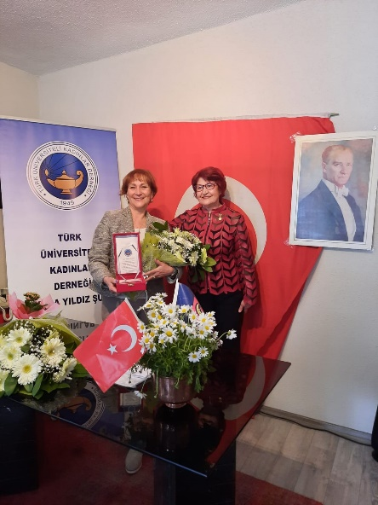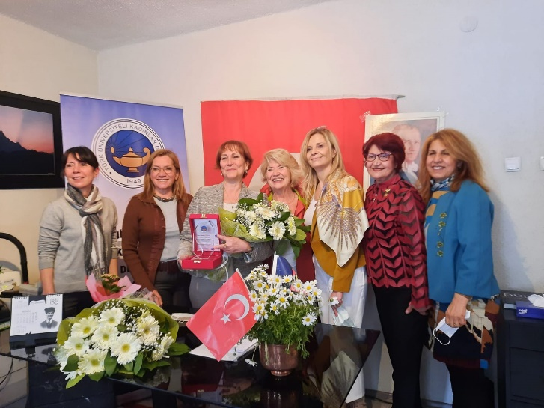
- Mart 2022
Dünya Emekçi Kadınlar Günü Etkinliği
Konu: 6284 ve Elektronik Kelepçe Zoom
Konuşmacı: Av. Ceren Kalay Eken

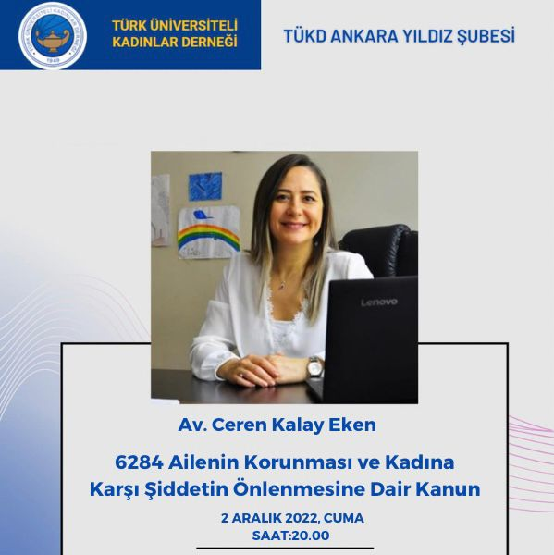
- 27 Ekim 2022
Pınar Ayhan
Dinle Çocuk Müzikli Anlatı
Üyeler ve Bursiyerlerle Katılım
MEB Şura Salonu

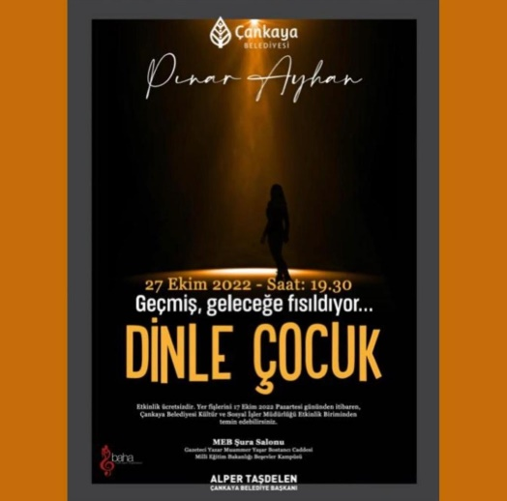

- 1 Kasım 2022
Prof. Dr Anıl Çeçen’le Söyleşi
Konu Atatürk’ün Devlet Modeli
Yer: Yüksek Ticaret Mezunları Derneği
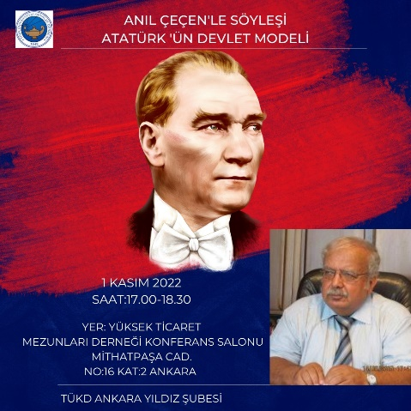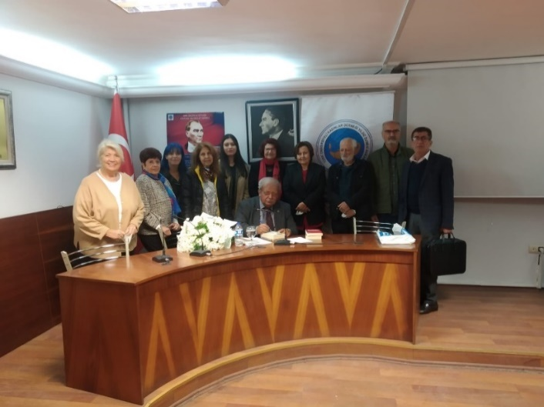

- 16 Kasım 2022
ATATÜRK & Liderlik Söyleşi
Hande Akın Zoom

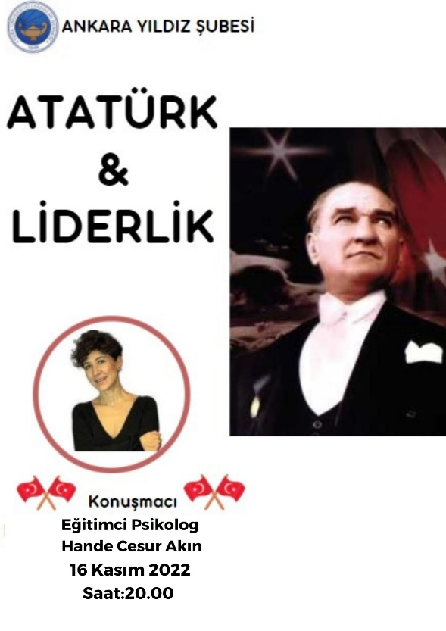

- 27 Ocak 2023
Bursiyerler ve üyelerimizle tiyatro
Aşık Veysel
Şinasi Sahnesi

- 23 Mart 2023
Prof. Dr. Berna Dengiz
2023 Yöresine Değer Katan Önder Kadın Ödülü Plaket Takdimi
Başkent Üniversitesi Kampüsü
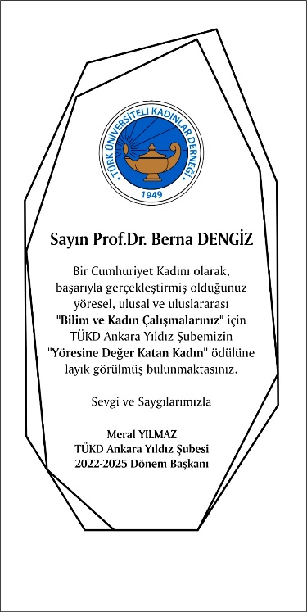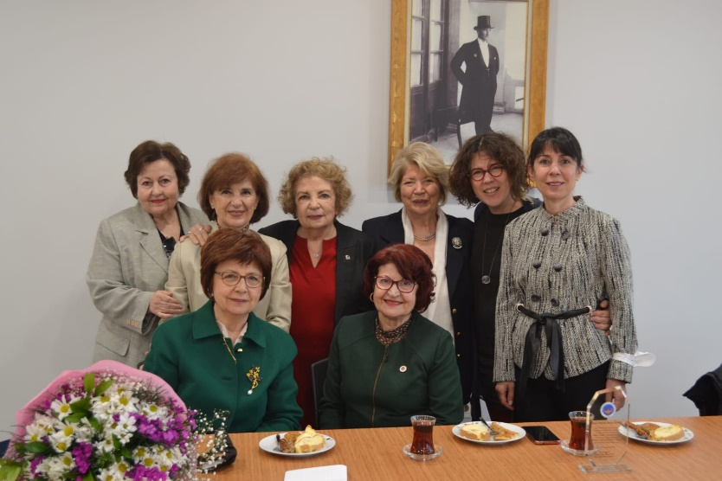
- 23 Mart 2023
Cumhuriyet Döneminde Teknoloji ve Mühendislikte Kadın
Konuşmacı: Prof. Dr. Berna Dengiz Zoom
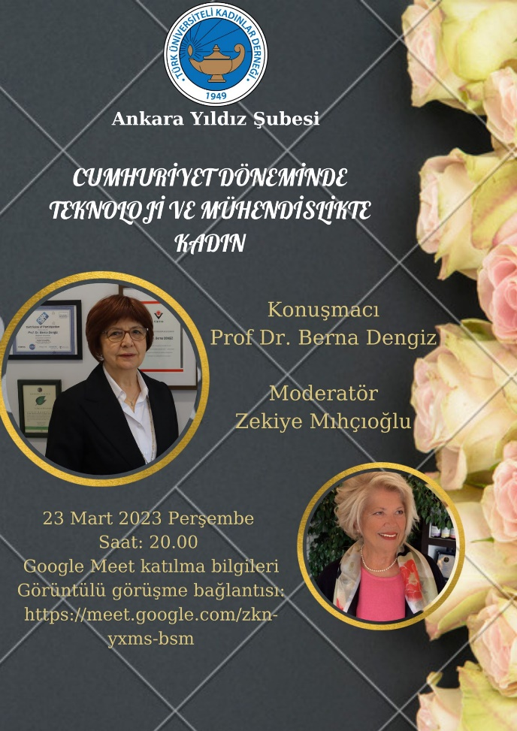

- 12 Nisan 2023
Pınar Ayhan’a İkinci Yüzyıla Girerken ‘’ATATÜRK ve GENÇLİK’’ konulu çalışması için plaket sunumu
Yer: Pınar Ayhan çalışma ofisi
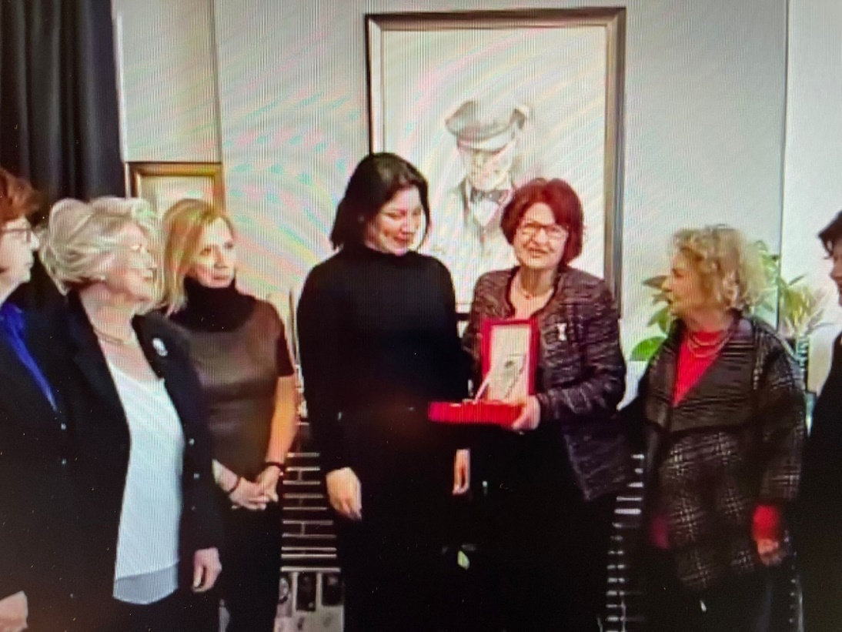
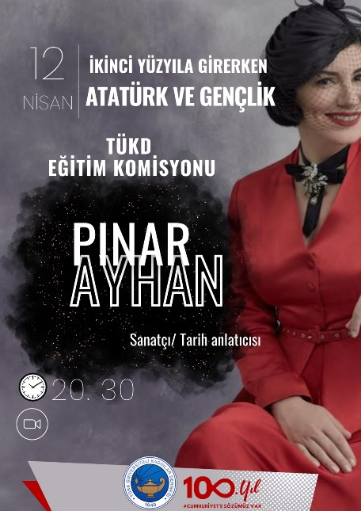

10- 4 Ağustos 2023
Mezun bursiyerlerimizle kutlama
Mülkiyeliler Birliği

- 10 Mart 2024
Üyeler ve bursiyerlerle Gökyay Vakfı Satranç Müzesi gezilmesi ve kahvaltı

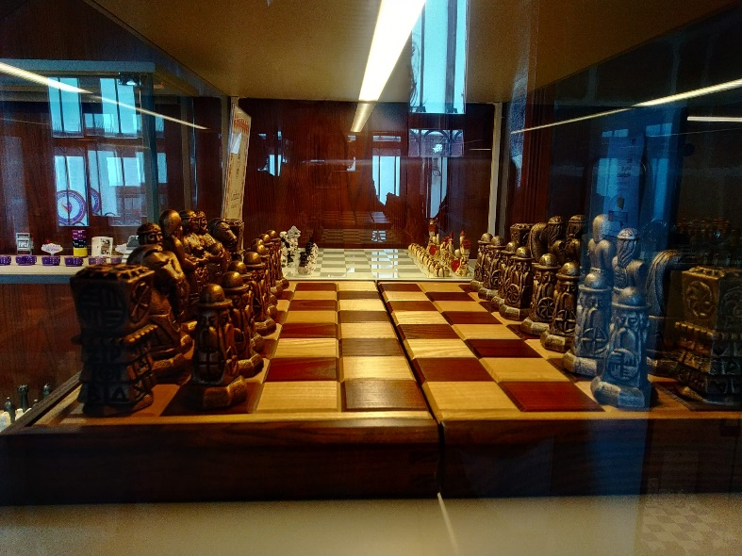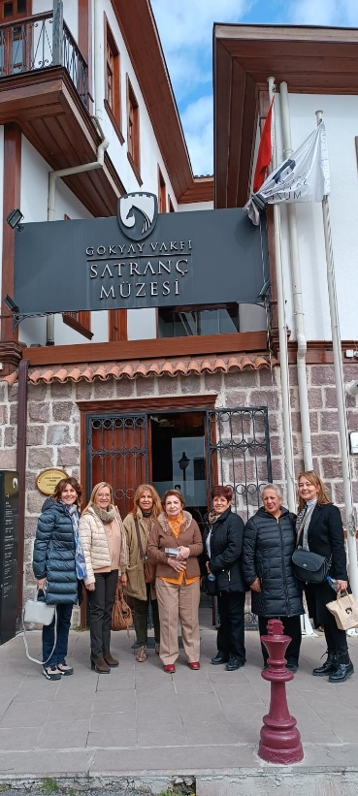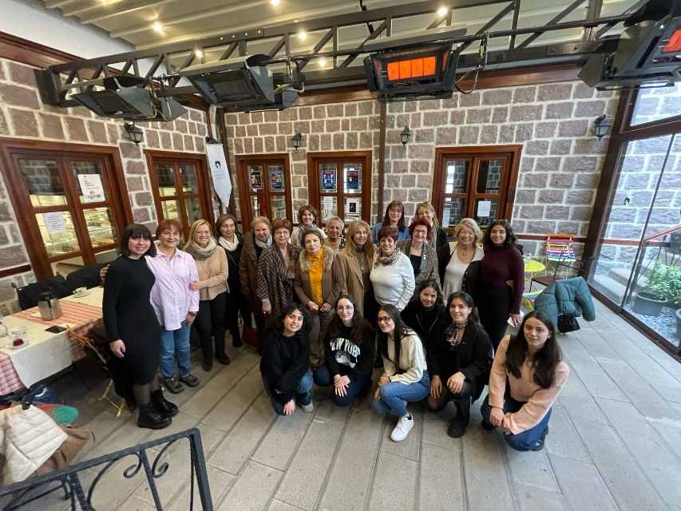

- 6 Mart 2024
Hayatın içinde Kadın Panel
Konuşmacılar: Gülsen Tuncer, Prof. Dr İlknur Yüksel Kaptanoğlu, Av. Ceren Kalay Eken
Moderatör: Meral Güler
Yer: Çağdaş Sanatlar Merkezi Gülten Akın Salonu

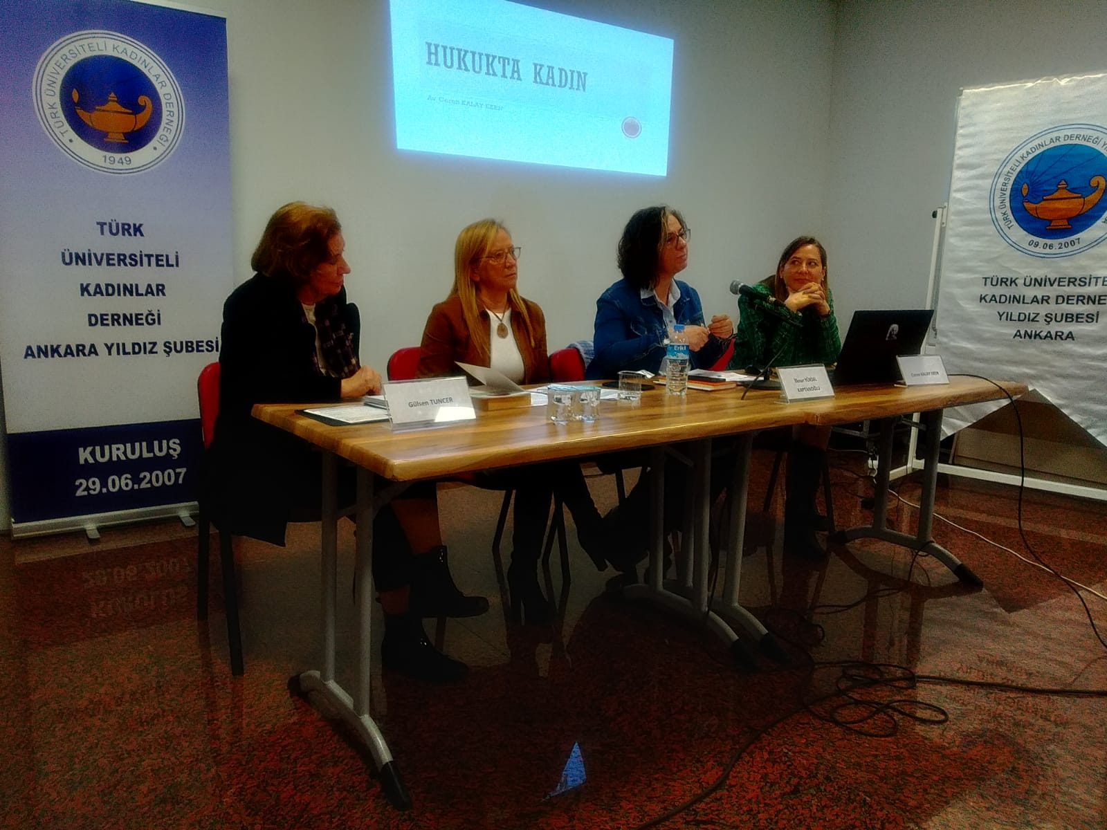

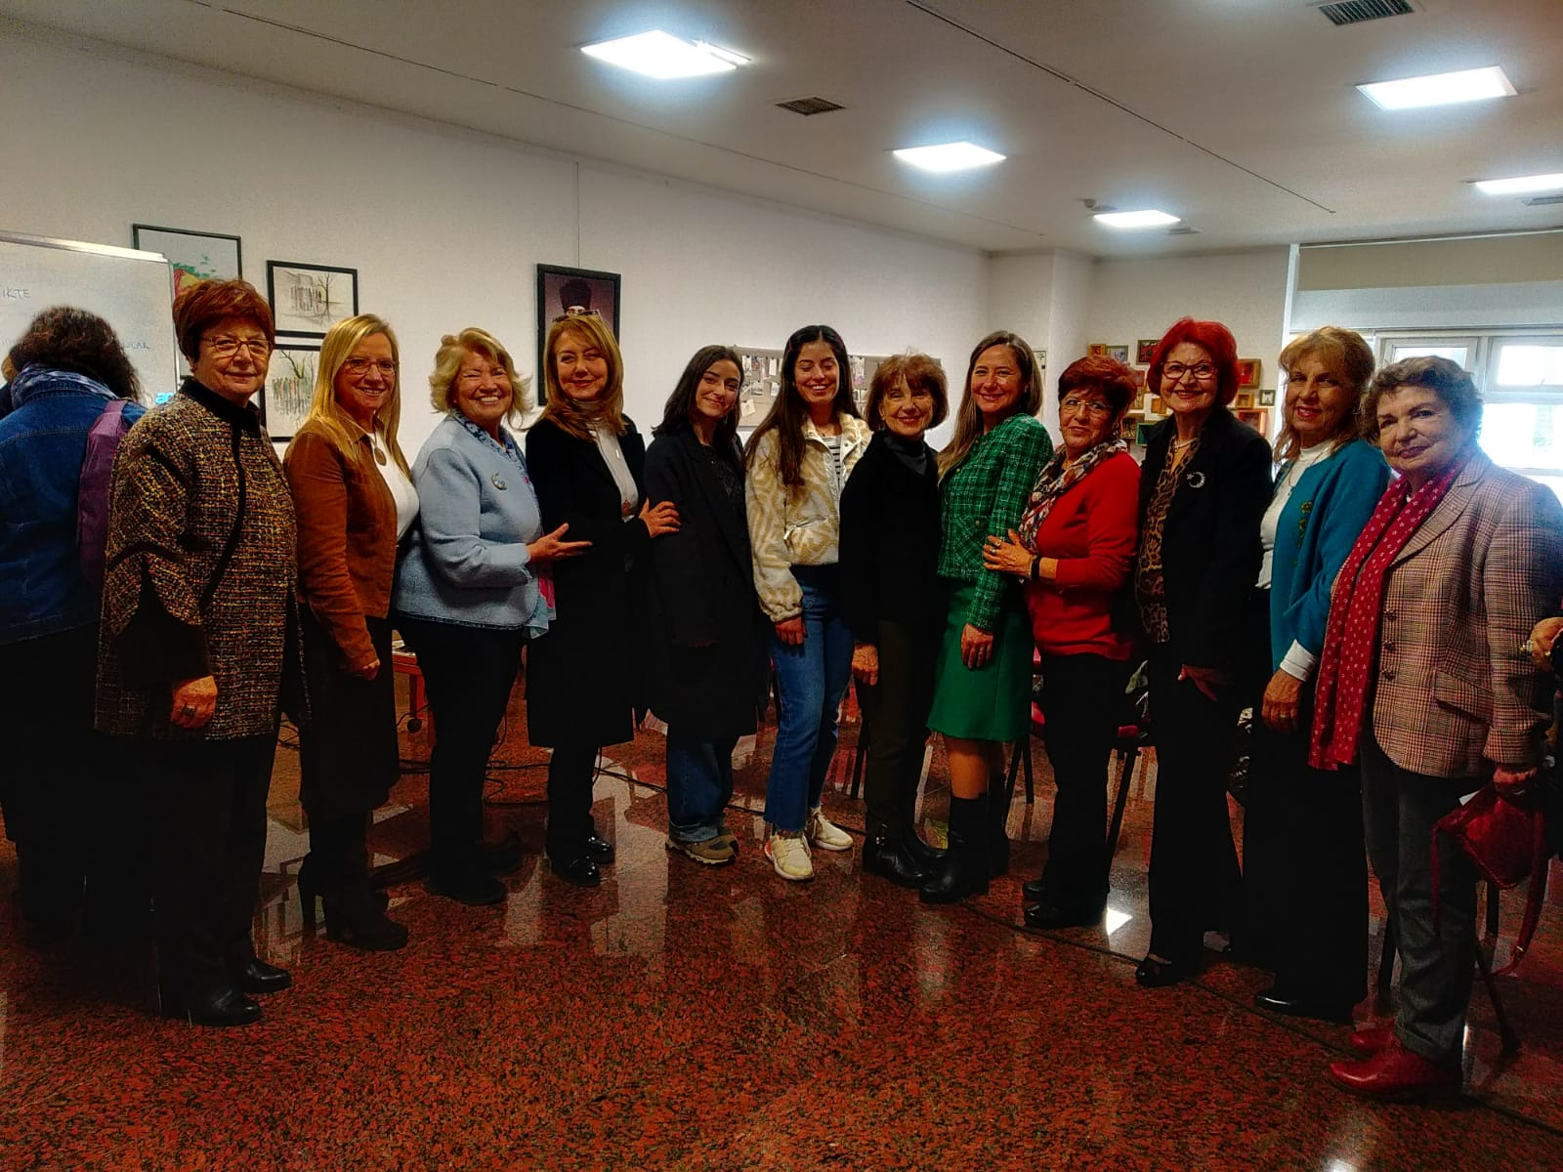
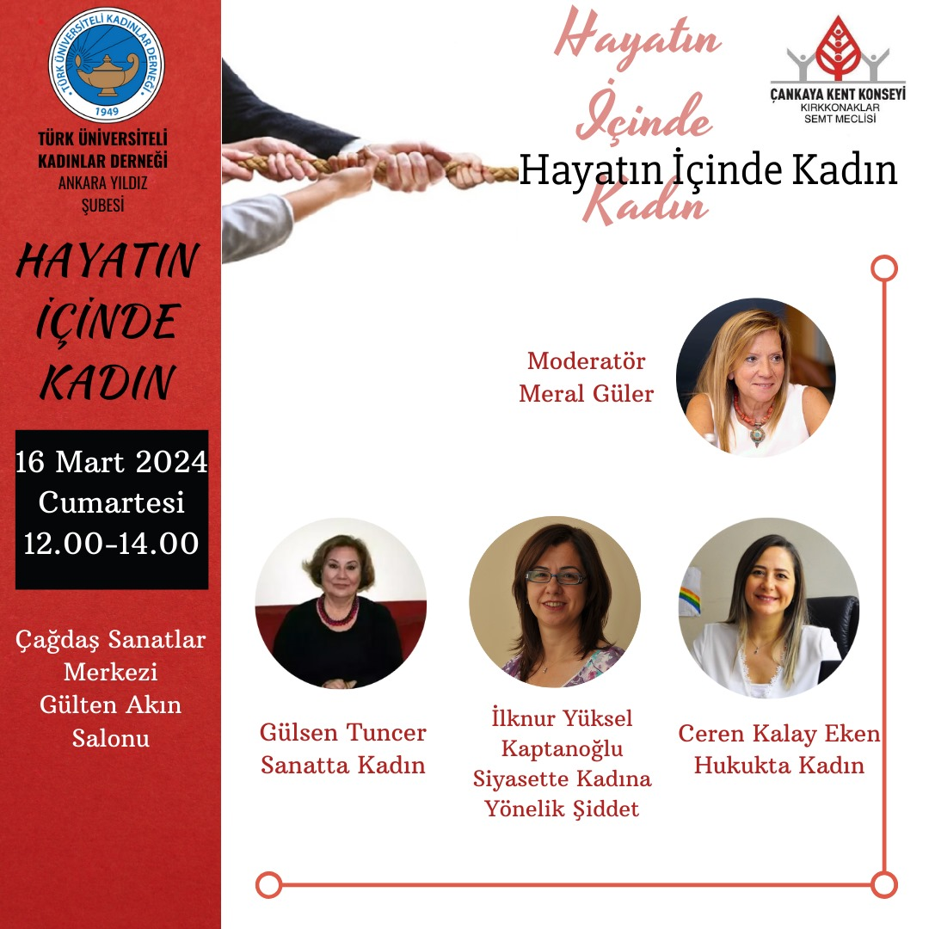

- 5 Mayıs 2024
Bursiyer ve üyelerimizle Tiyatro
Sayın Yargıç
Ankara DT Küçük Tiyatro
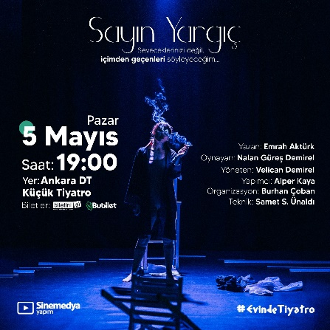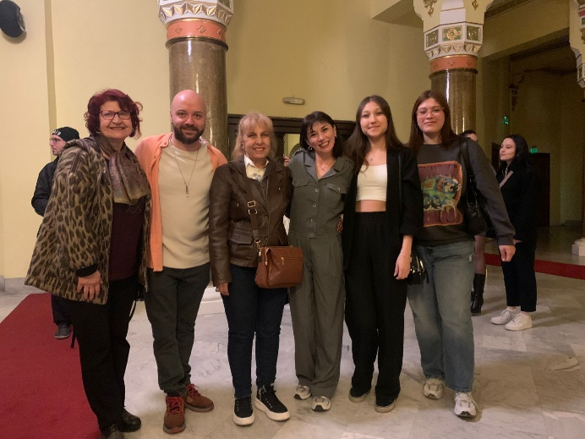

14- 2 Haziran 2024
Bursiyer ve üyelerimizle Botanik parkında piknik
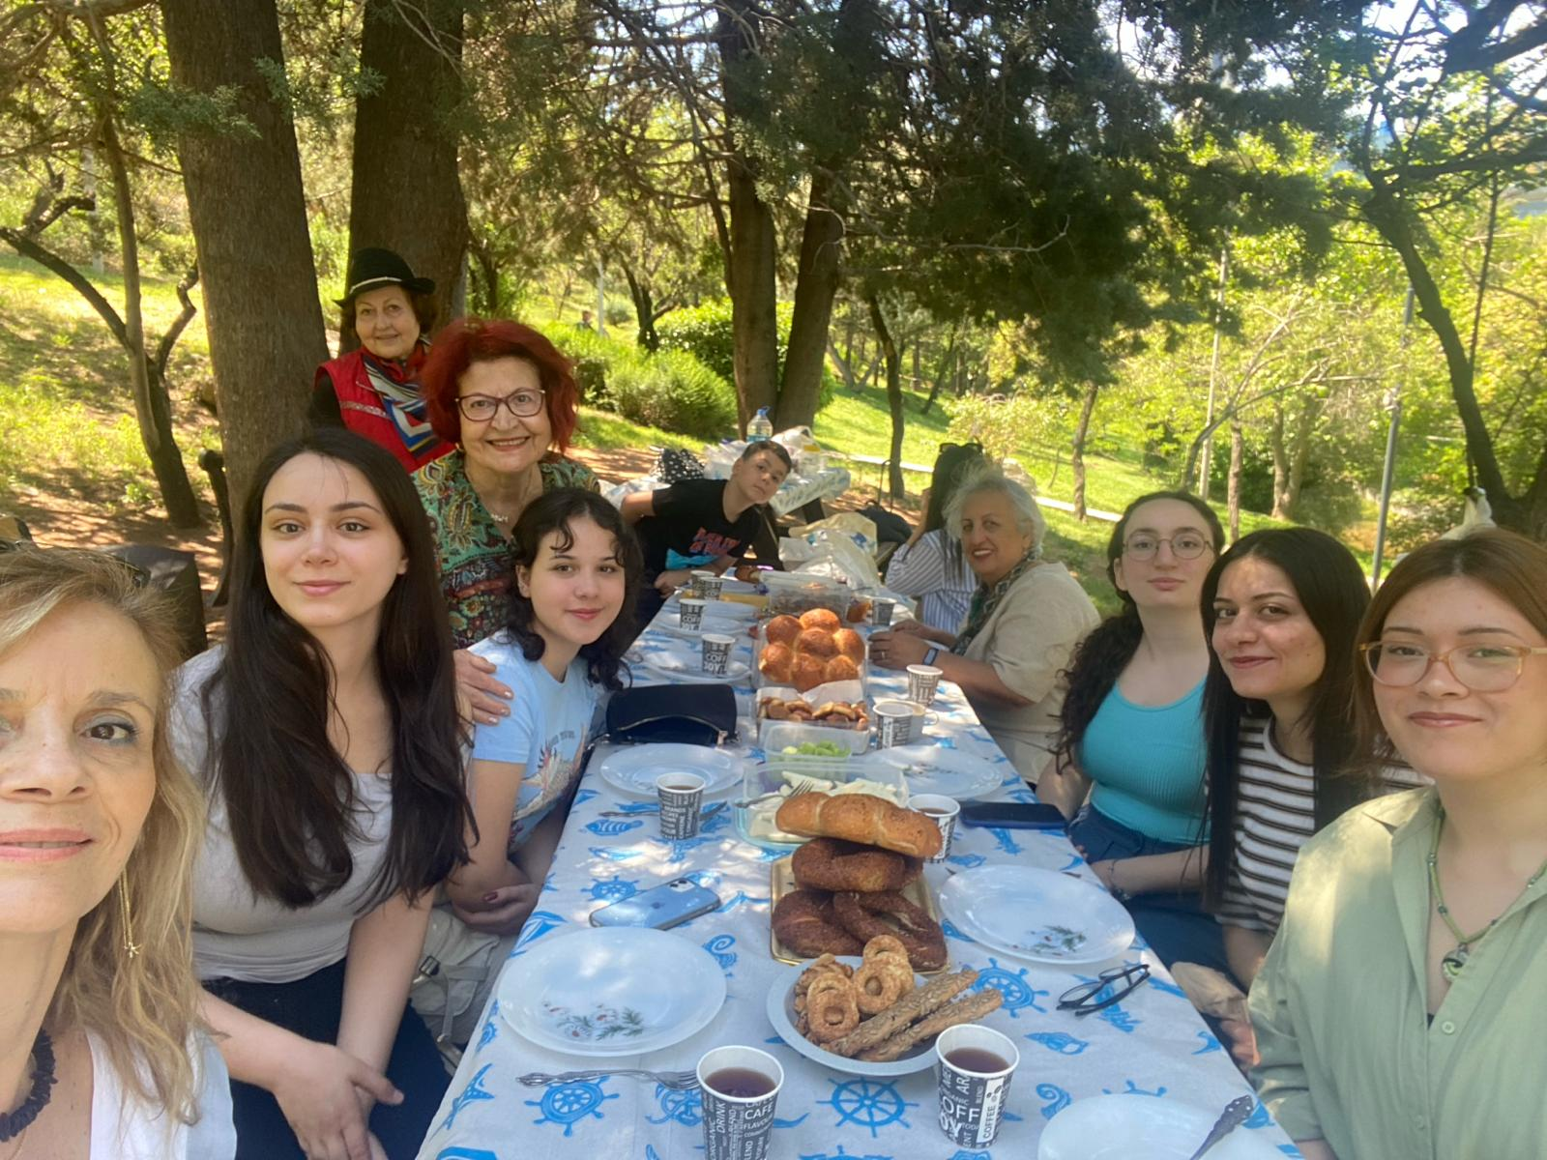

- 5 Haziran 2024
Pınar Ayhan
2024 Yöresine Değer Katan Önder Kadın Ödül Töreni
Pınar Ayhan’ın çalışma ofisi

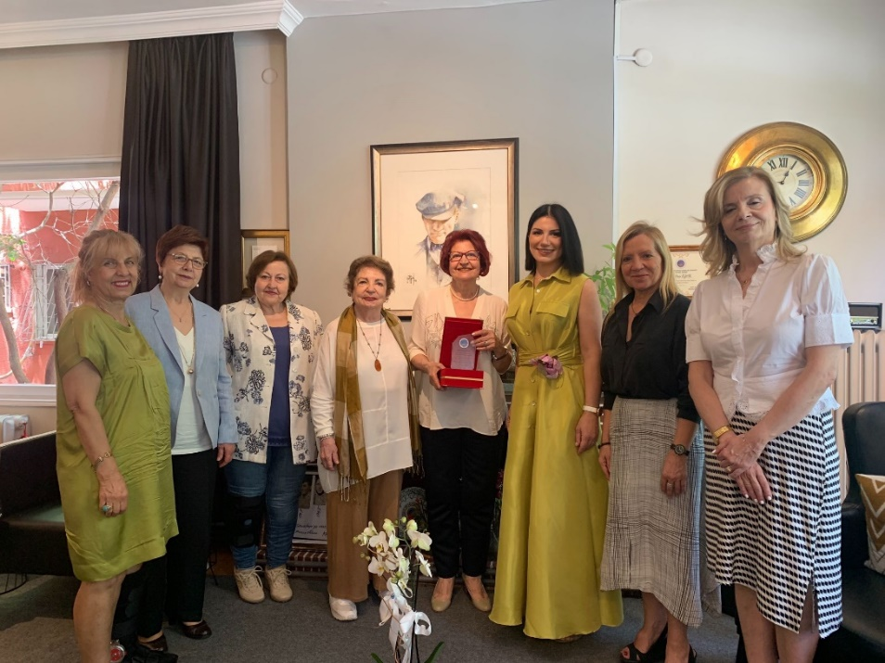

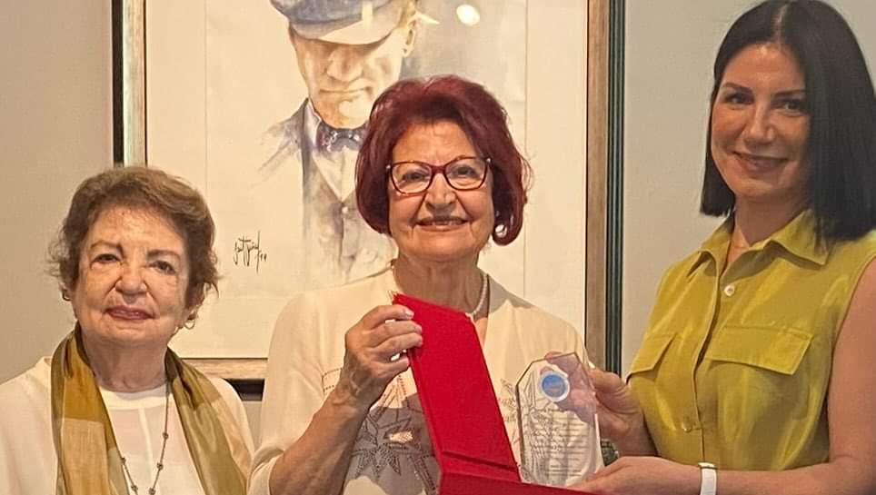

16- 16 Kasım 2024
Ceren Kalay Eken
Cumhuriyet ve Kadın Hakları
Burs Günü Etkinliği ve kahvaltı
Yer: Ankara Kent Konseyi
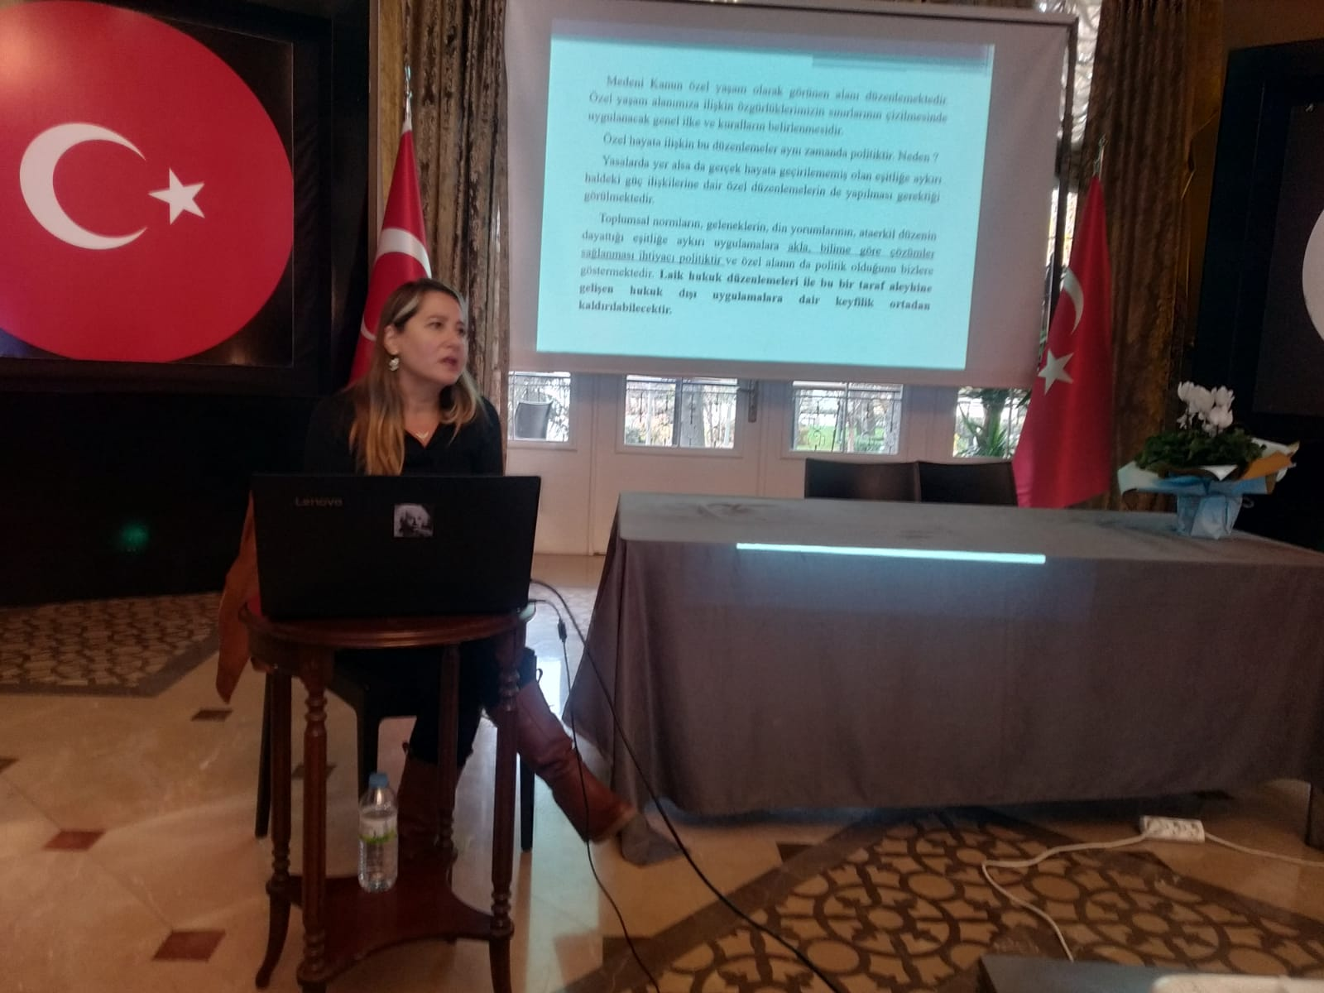

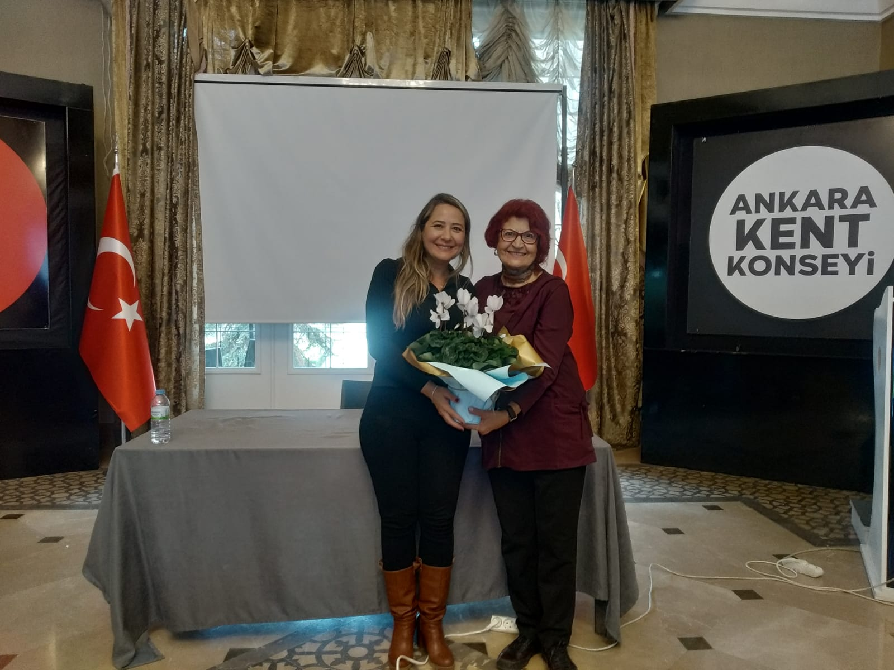
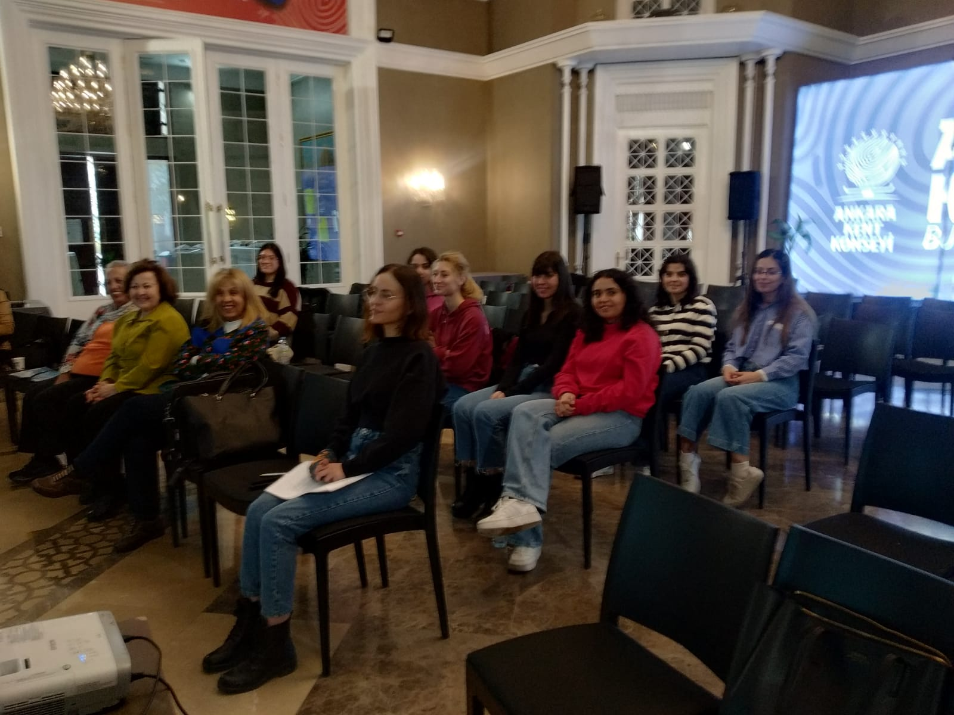

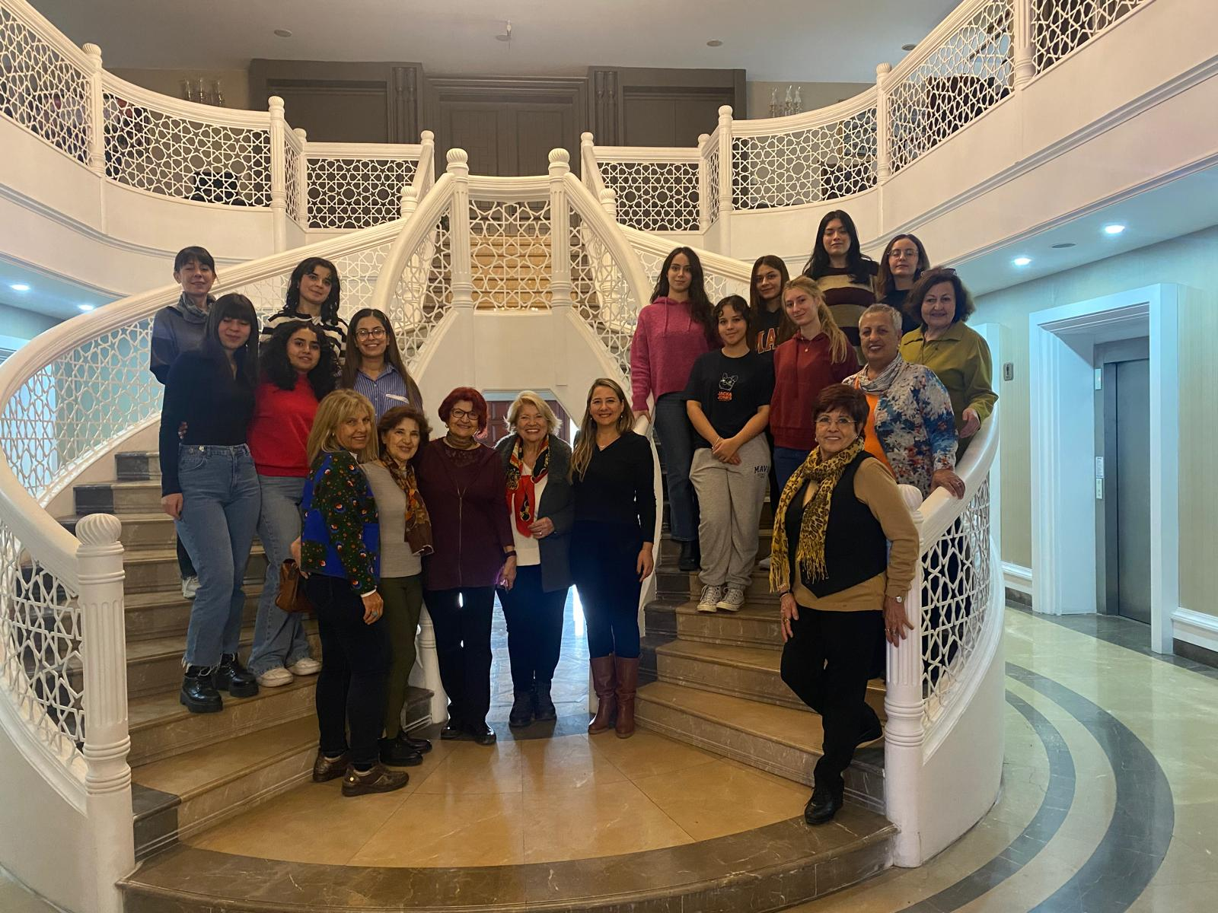

17- 14 Aralık 2024
TÜKD 75. Kuruluş yıldönümü kutlama törenine katılım
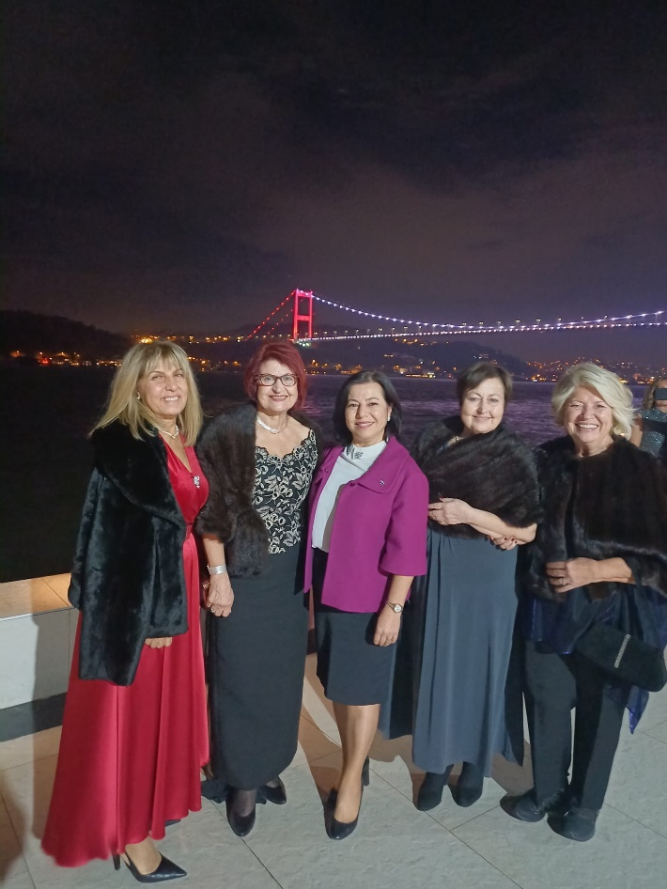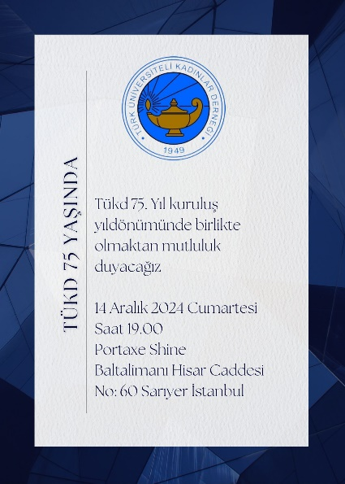


PROJELER
- Kasım 2022 4 Hafta
Bursiyerler İçin Gençlerle Koçluk /Zoom
TÜKD YILDIZ&ICF ULUSLARARASI KOÇLUK FEDERASYONU
Gençlerin güçlendirilmelerini istedikleri alanlarda bilgilendirme ve farkındalık yaratma

- Kasım 2022- Nisan 2023 /Zoom
TÜKD YILDIZ&IC VAKFI&MADALYON KURUMSAL
Eğitimde Madalyonun izi
Madalyon psikologları tarafından ayda bir yapılan 6 aylık Eğitim projesi: Psikolojik Dayanıklılık, Öfke Yönetimi, Bağımlılık Bilgilendirme Semineri, Motivasyon, Gençlikte Ruh Sağlığı, Ahlaki gelişim.

- Kasım /Aralık 2023-2024 Devam eden projeler
TÜKD YILDIZ&ÇANKAYA KENT KONSEYİ KIRKKONAKLAR SEMT MECLİSİ
TÜKD Yıldız Şb. üyemiz Ankara Barosu avukatlarından Ceren Kalay Eken’in Kırkkonaklar Semt Meclisi kursiyer ve mahalleli kadınlarına farkındalık ve bilgilendirme eğitim seminerleri.
Kadın Hakları, Şiddete uğrayan bireyler neler yapabilir?

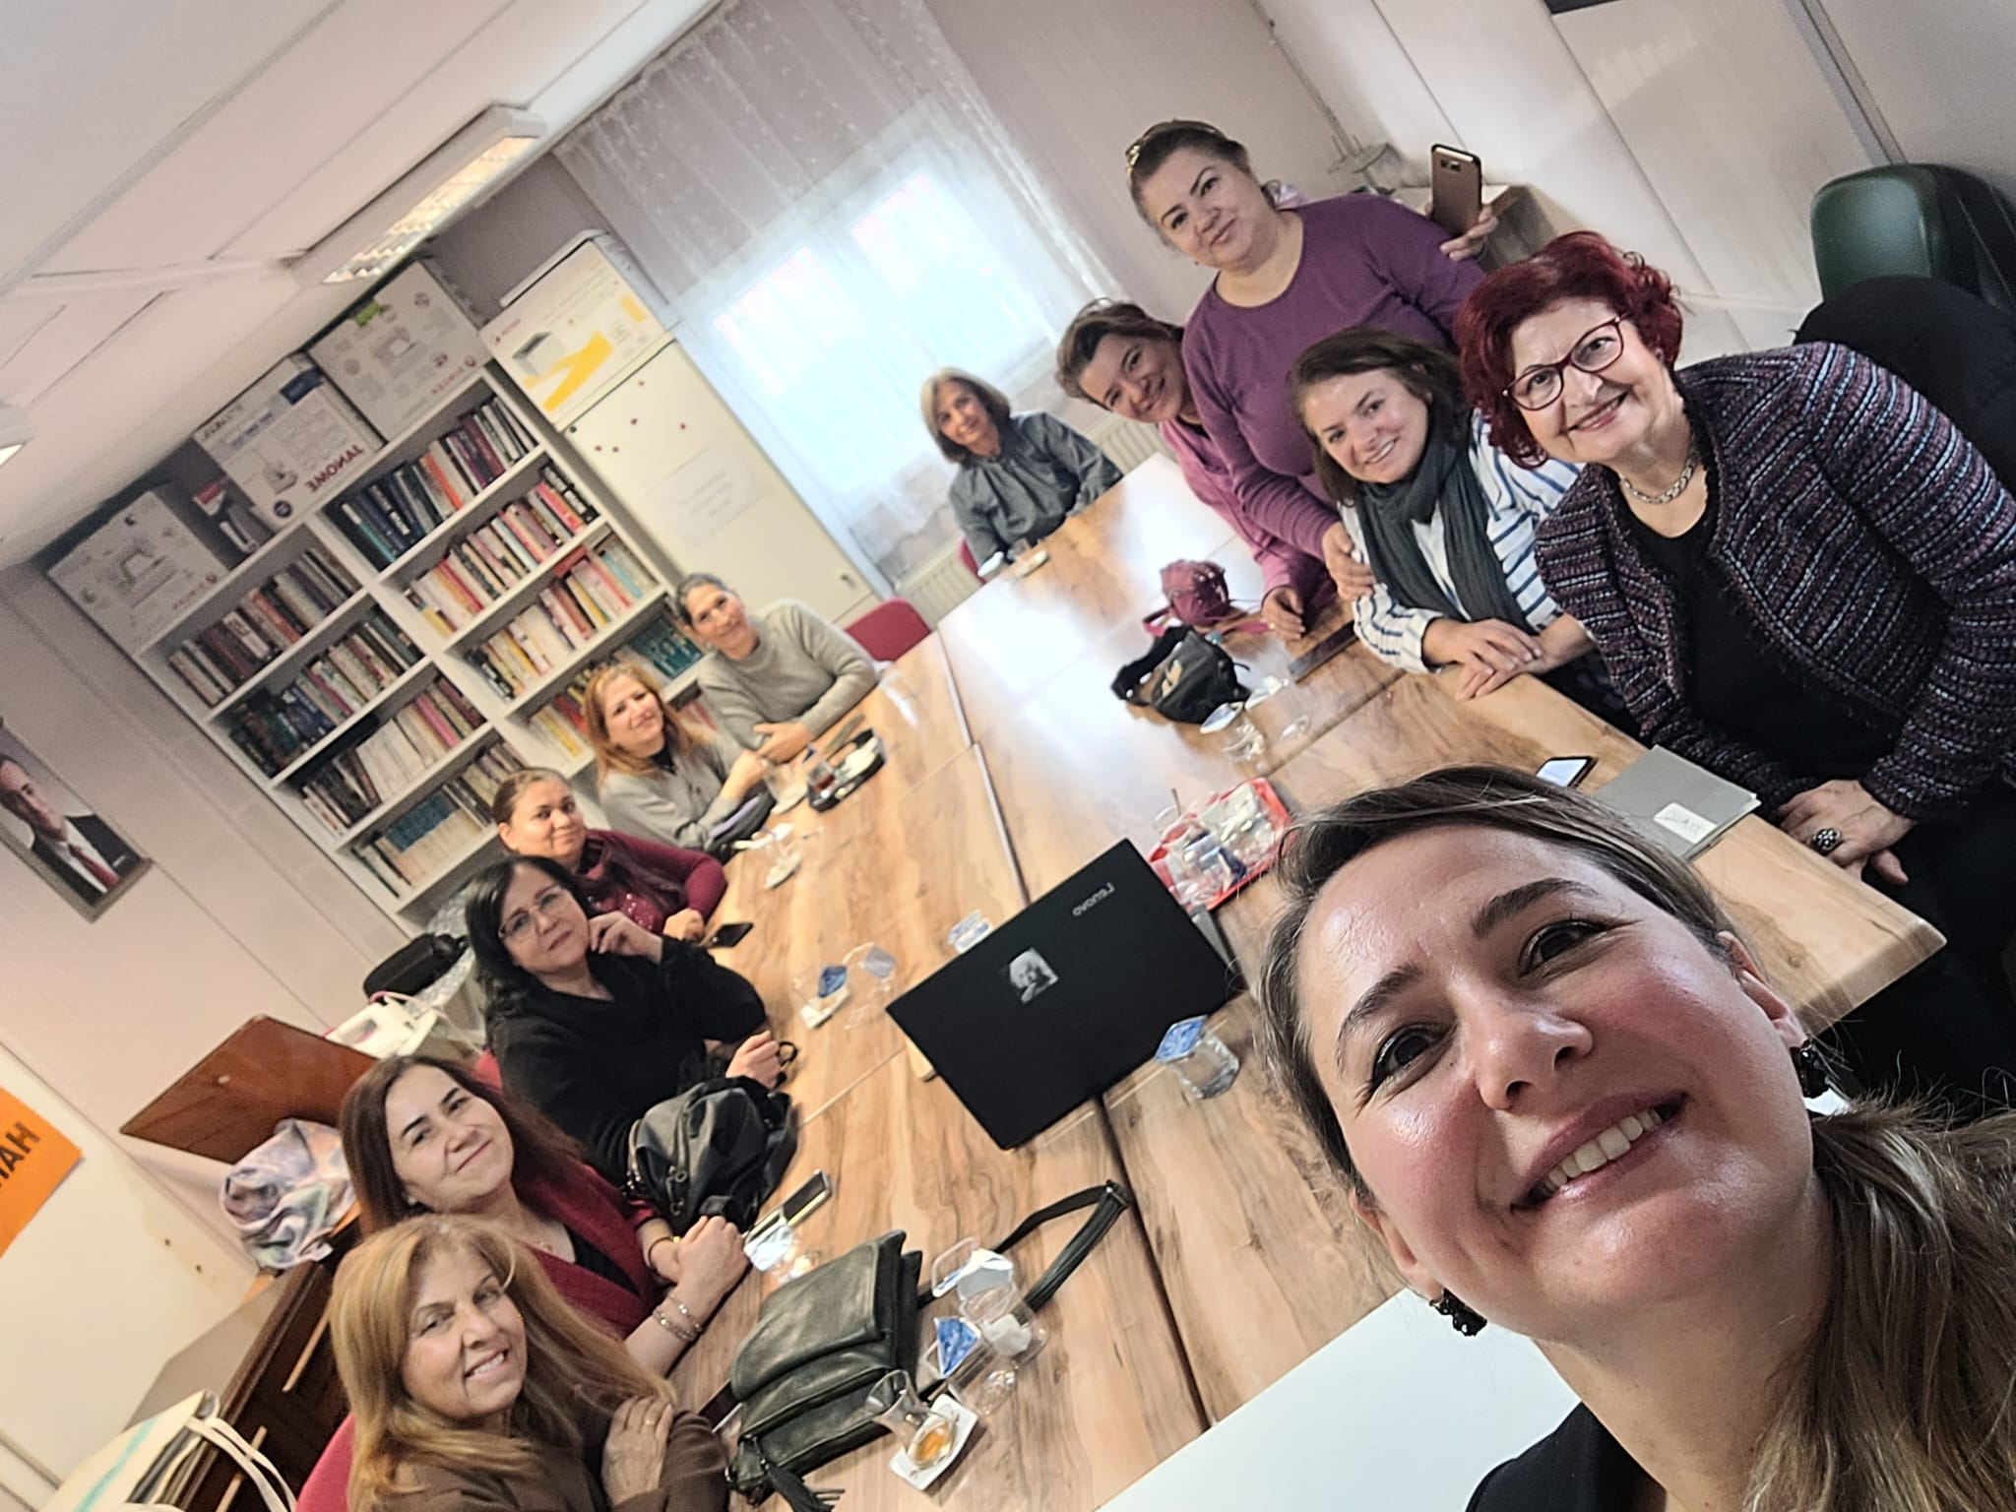

ŞUBENİN DİĞER FAALİYETLERİ

- 13 Aralık 2022
TÜKD Yıldız & ICF Türkiye
TÜKD Şb. Koçluk Projesinin GWI 34. Genel Kurulu ve Konferansında GWI Üyelerine Tanıtımı
TÜKD Yıldız CIR üyesi Zekiye Mıhçıoğlu & ICF Türkiye YK Nuray Akmeriç
Zoom

- 22-25 Eylül 2022
Kıbrıs UWE Toplantısına Katılım
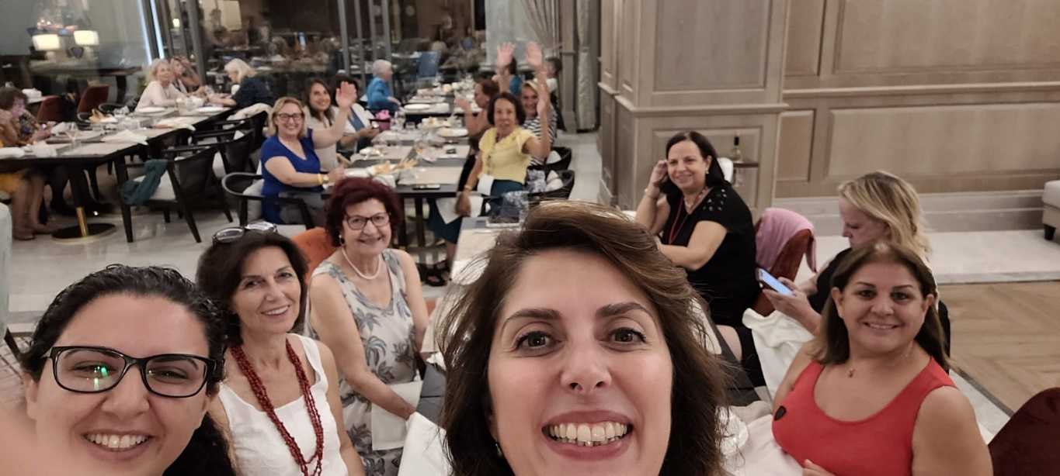

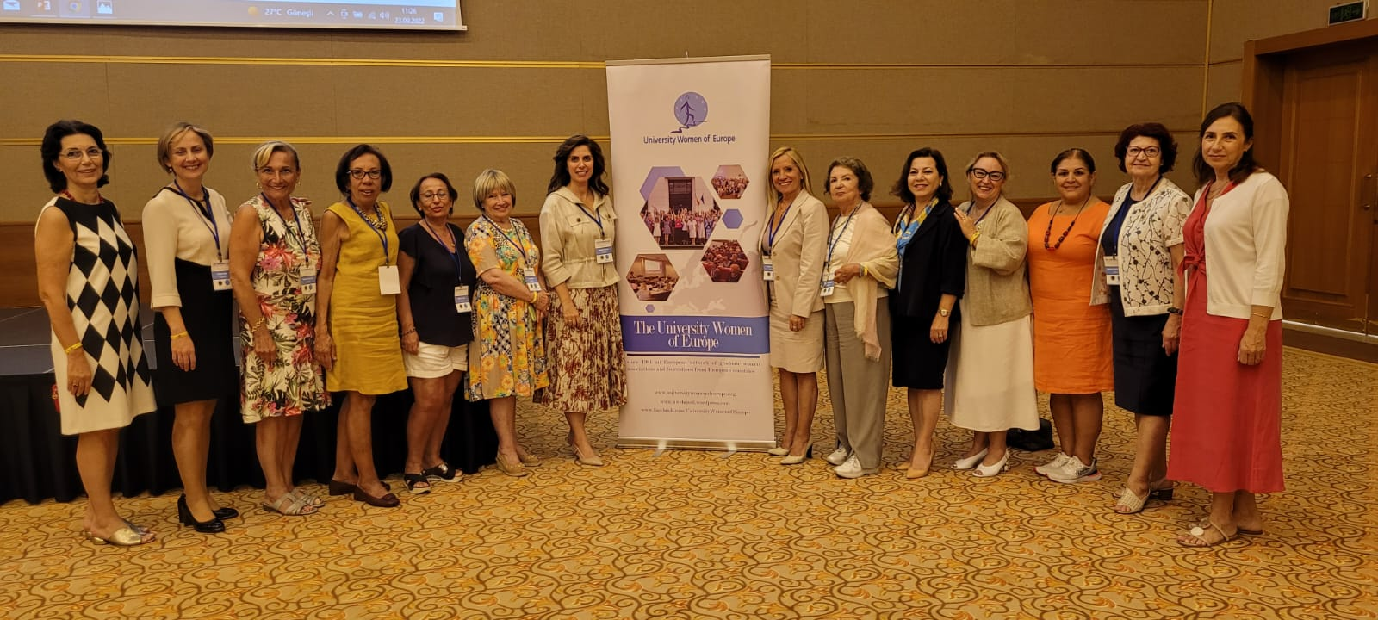

- 23-24 Ekim 2023
TÜKD Genel Merkez ve Şubelerinin Katılımıyla
Cumhuriyet 100. Yıl Kutlamaları

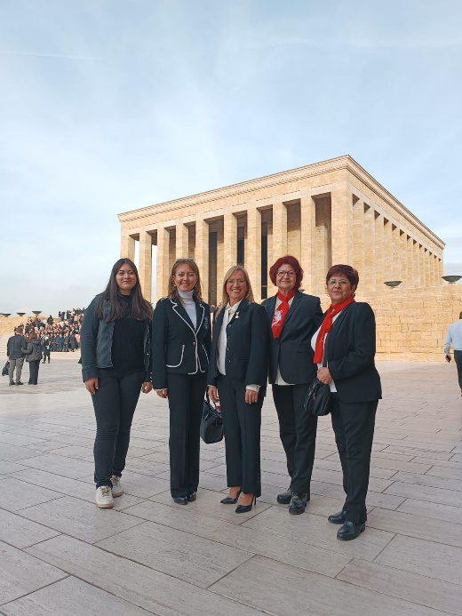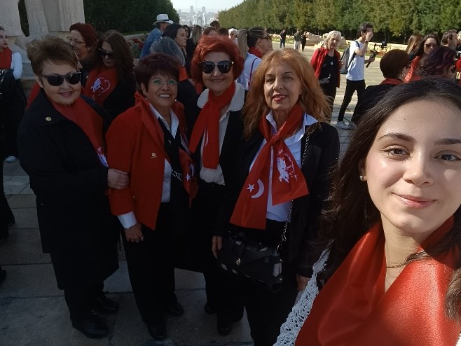
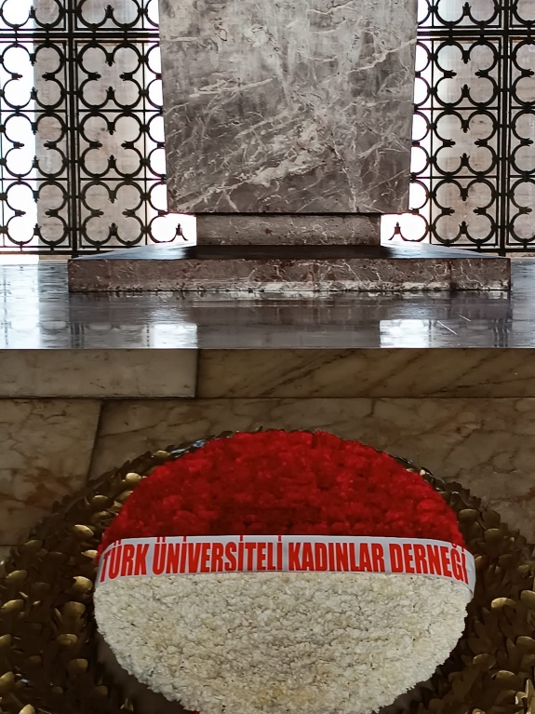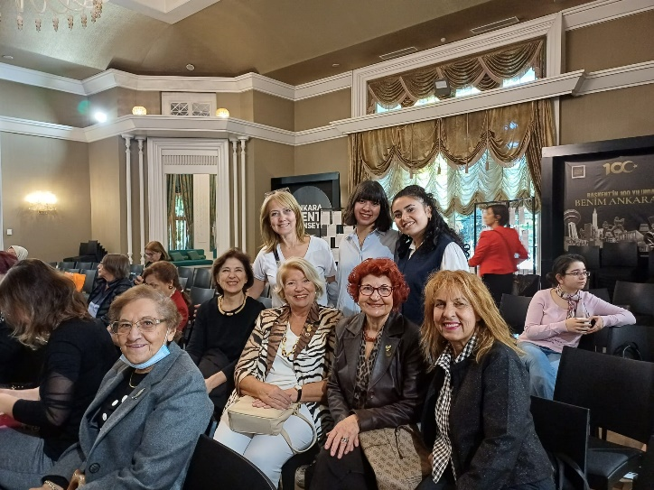
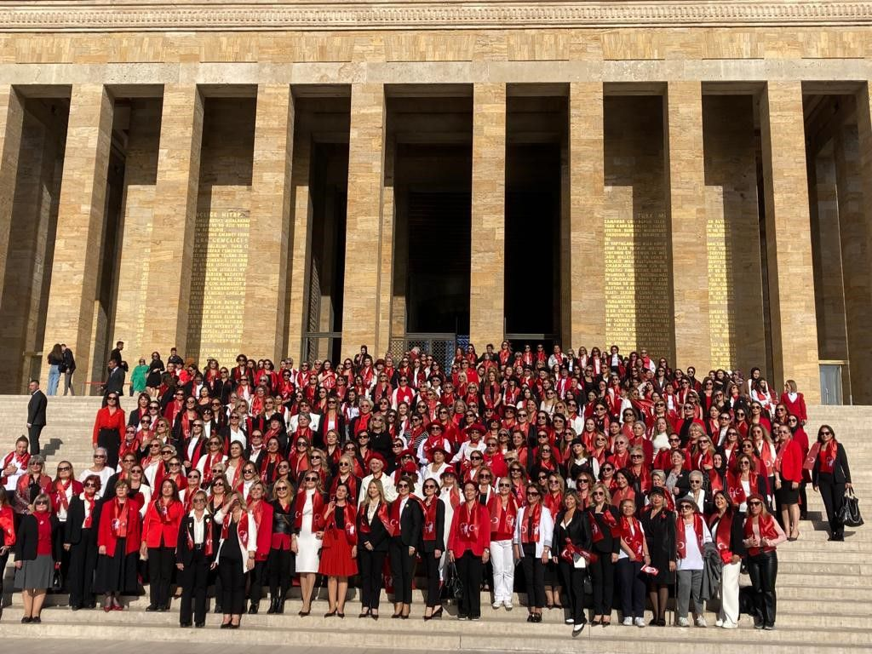

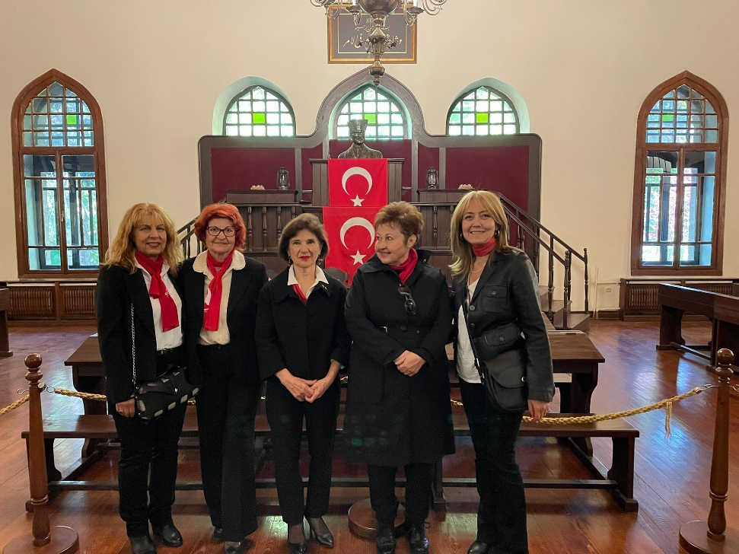

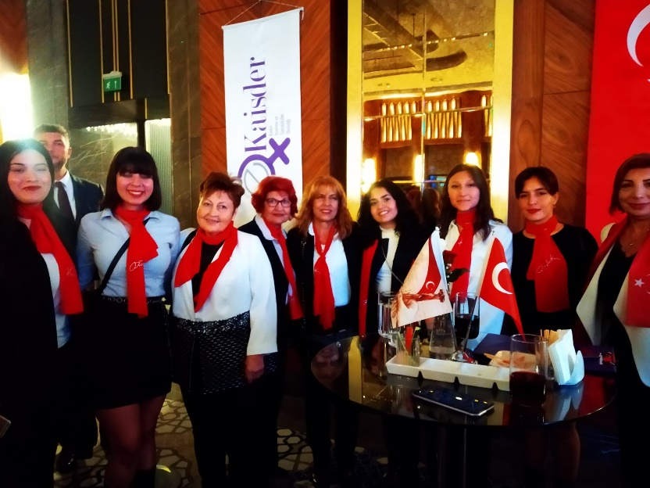

5-7 Ekim 2023
İzmir UWE toplantısı
İzmir UWE Toplantısına Katılım

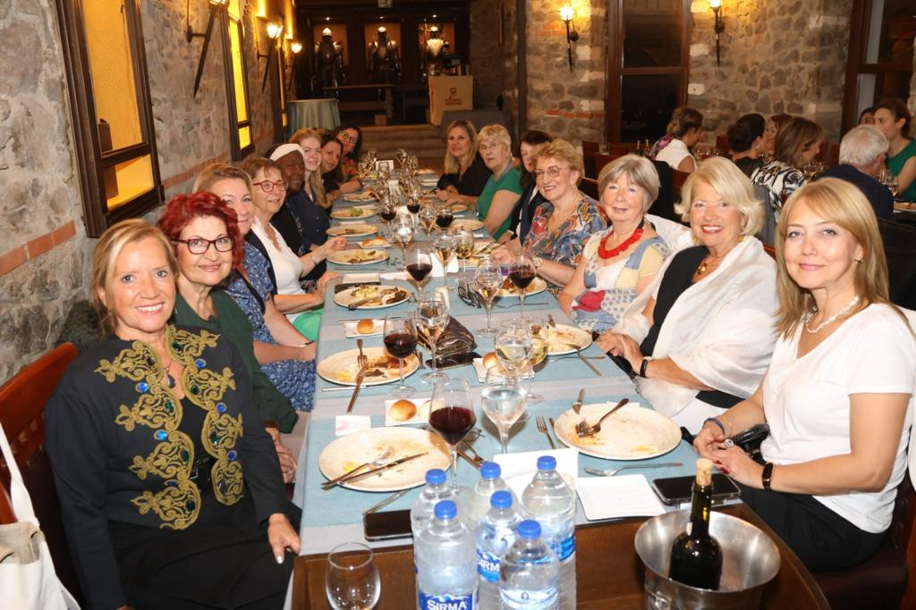
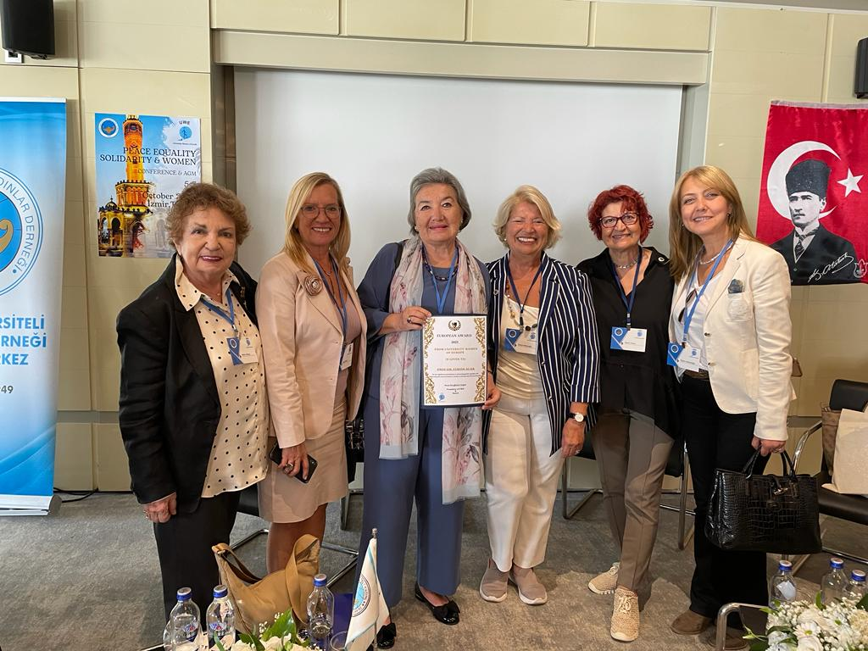
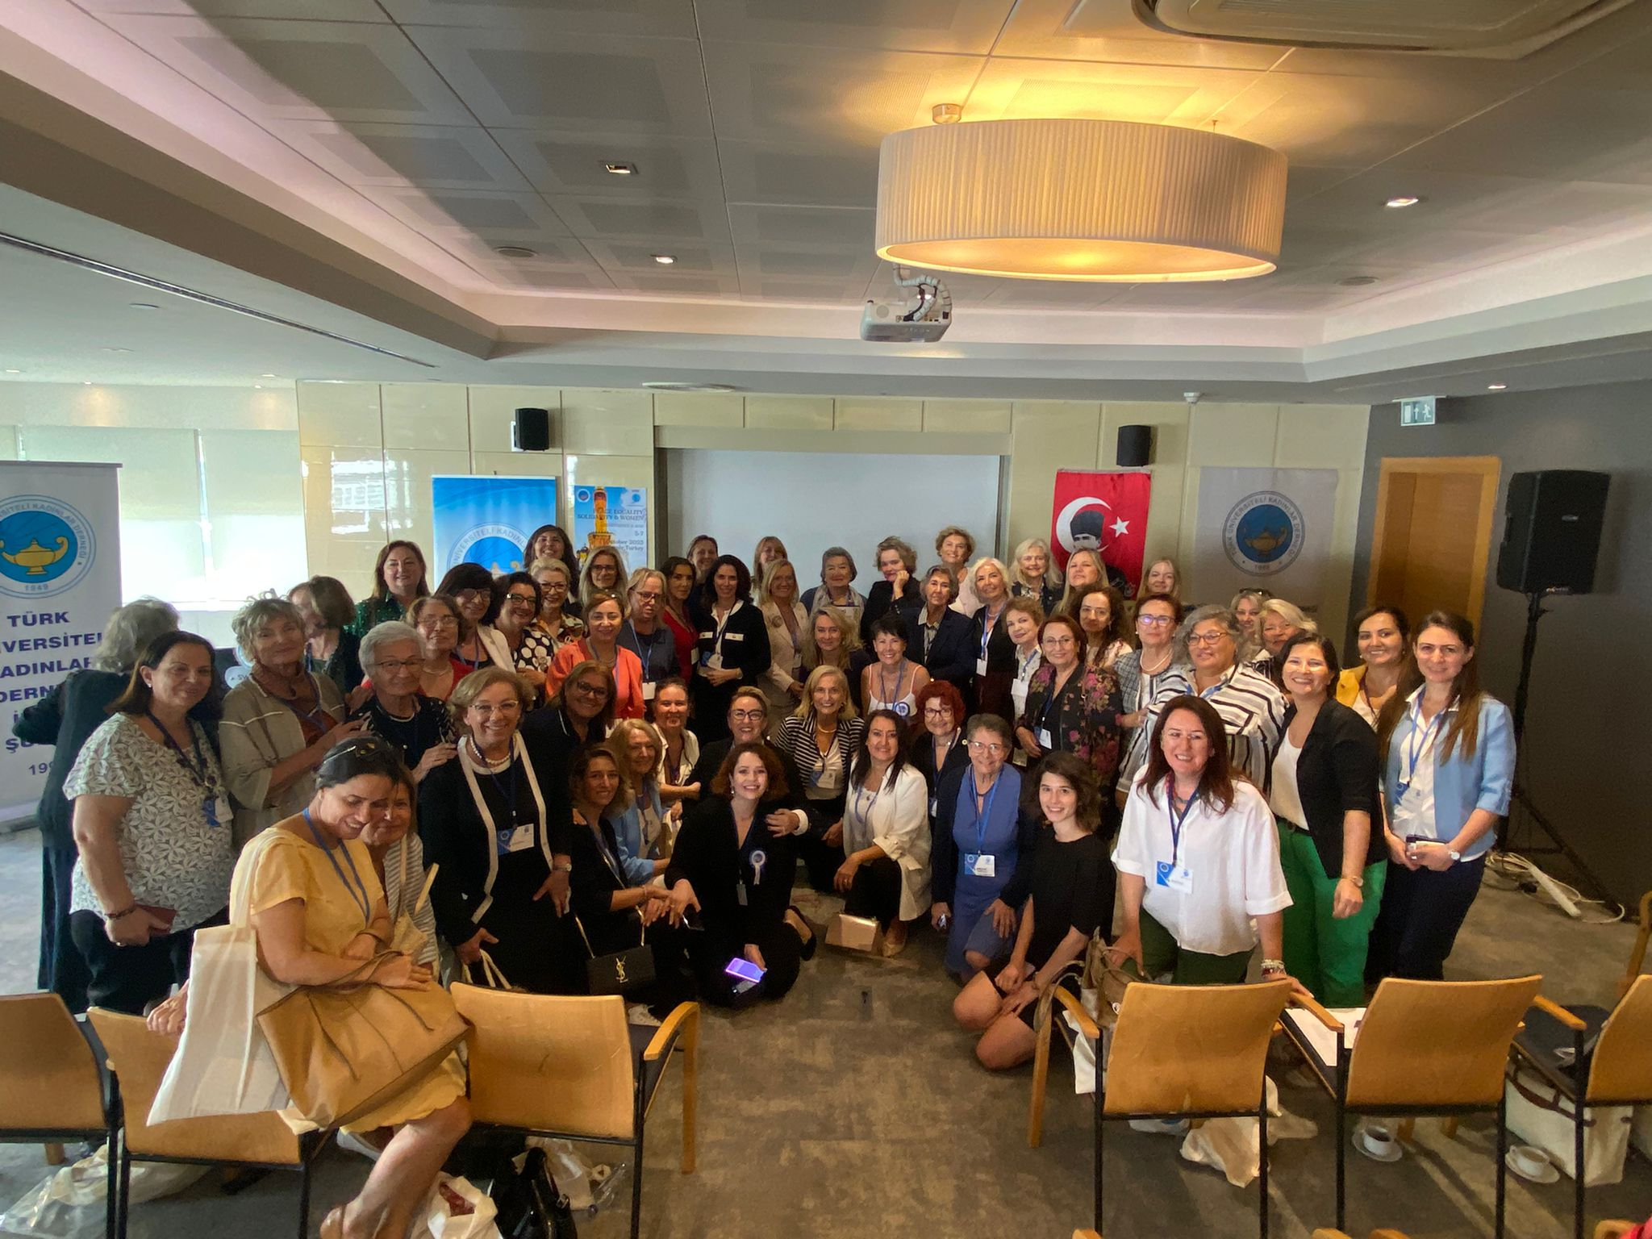
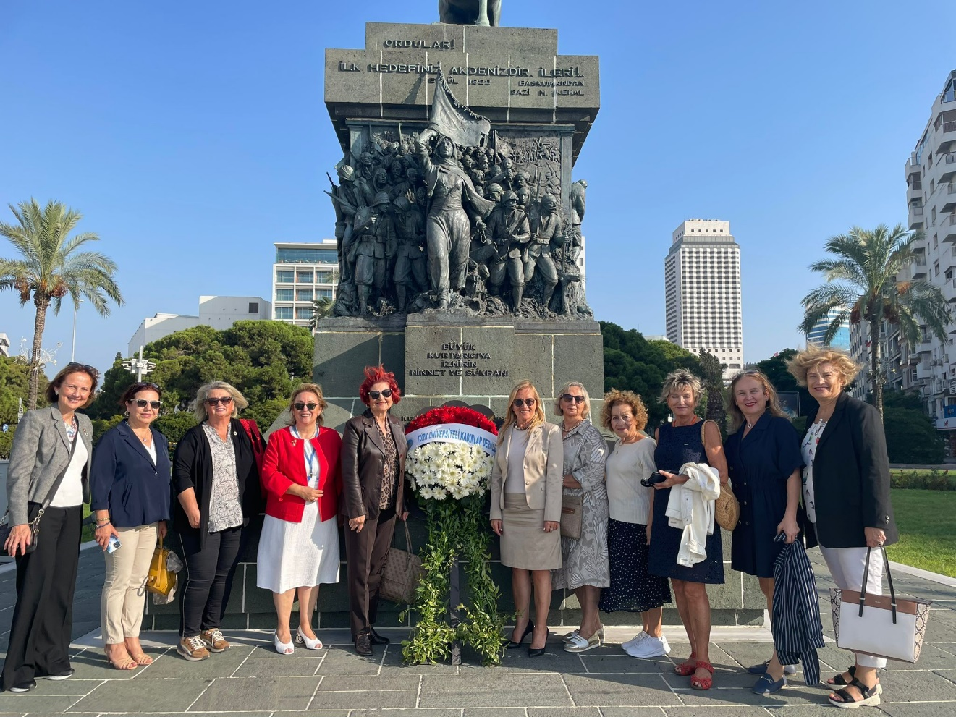

- 15-16 Aralık 2023
Antalya Şubeler Toplantısına Katılım
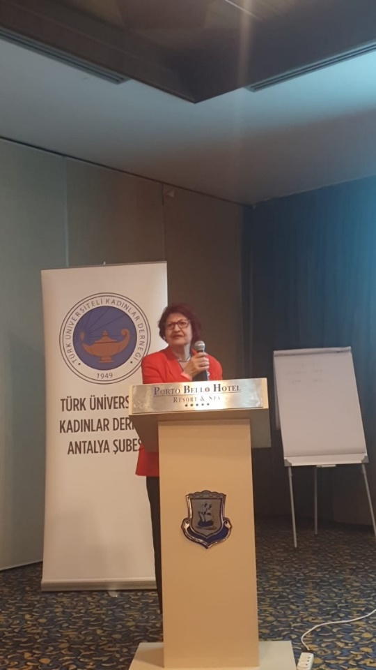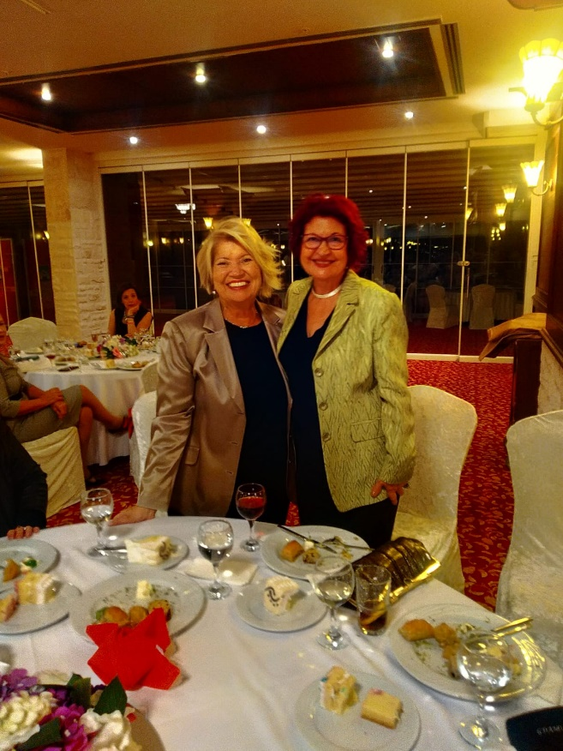
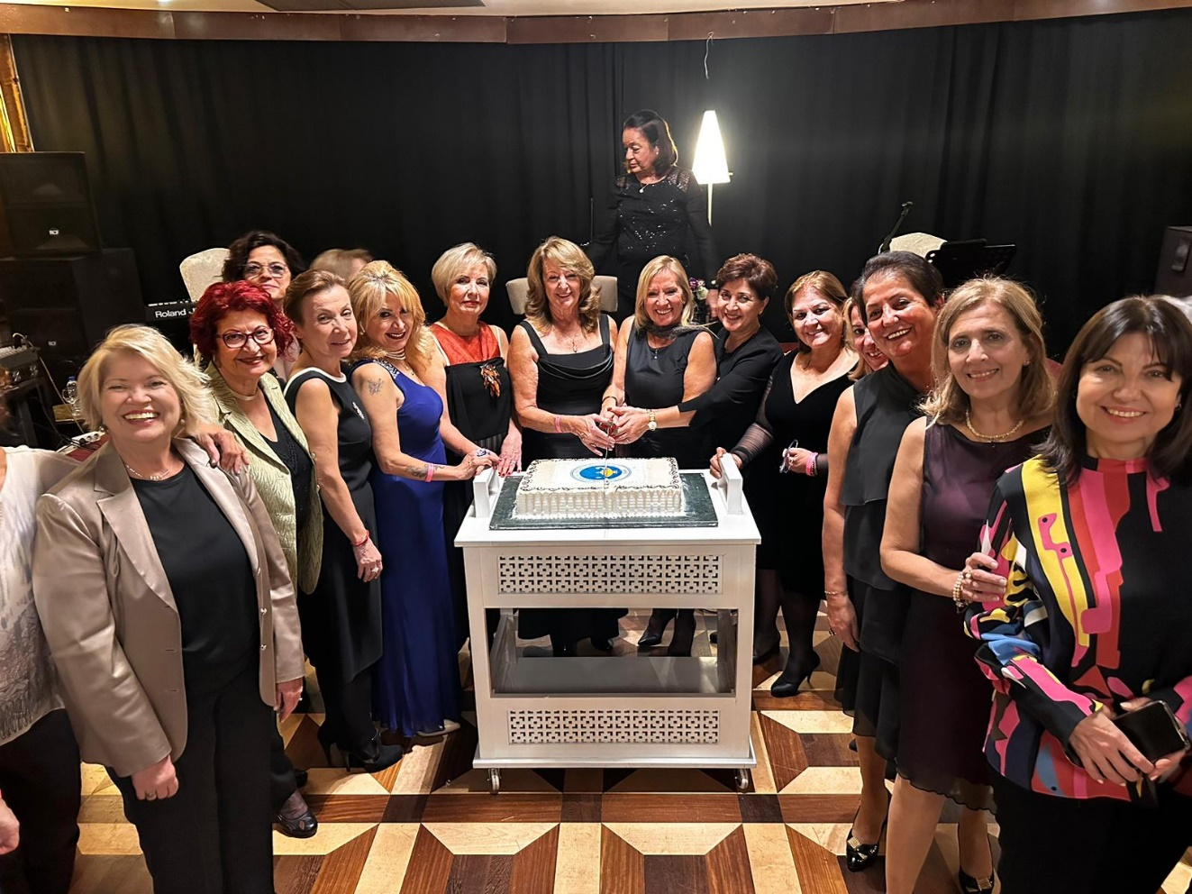

- 29-30 Nisan 2023
Bahar Kermesi
TÜKD Yıldız & Çankaya Belediyesi Kadın Hizmetleri
Gelir Getirici Etkinlik
Çankaya İsmet İnönü Parkı

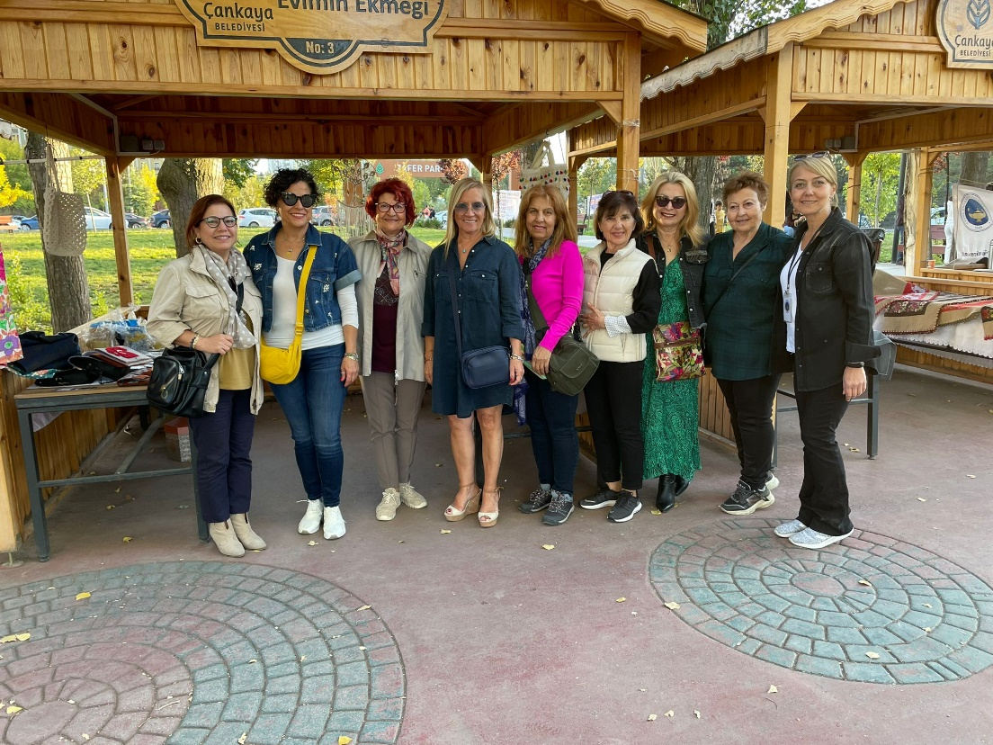
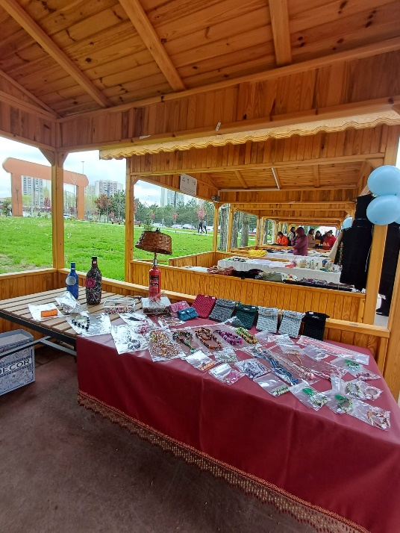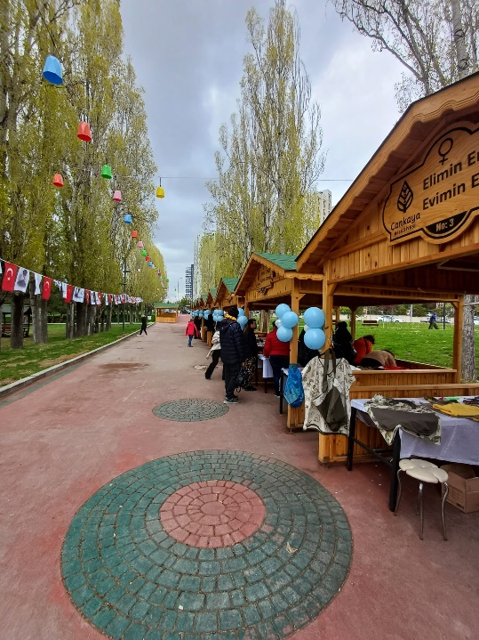

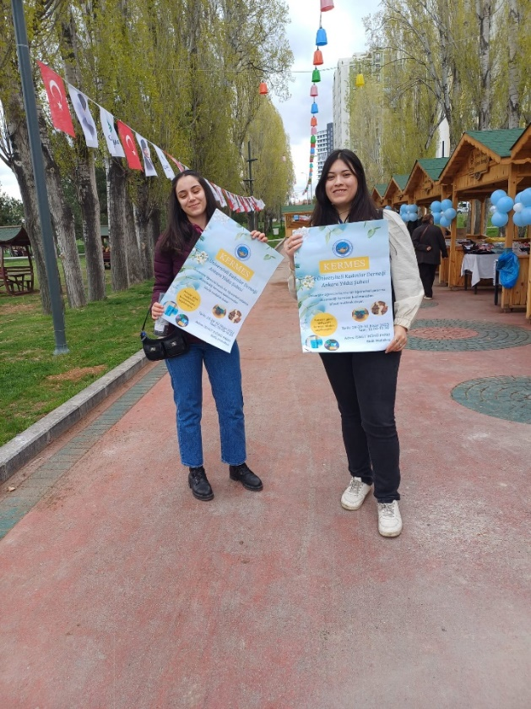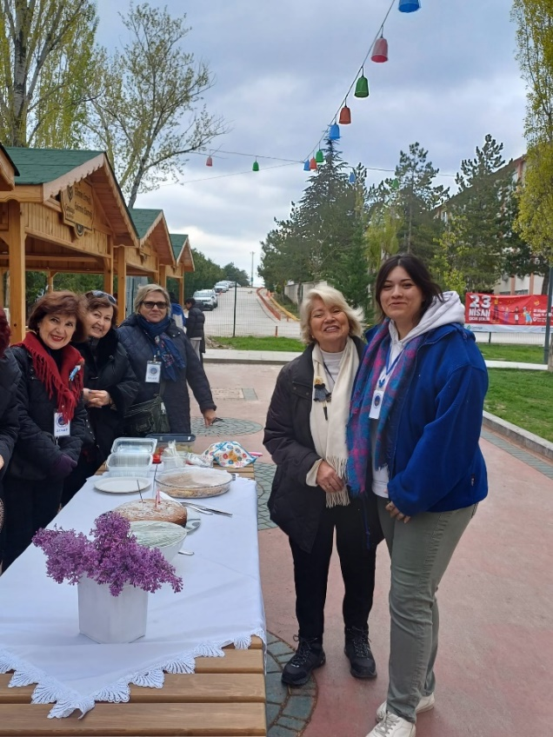

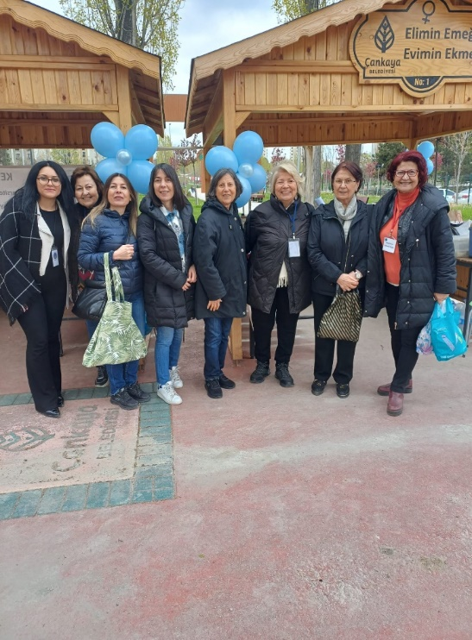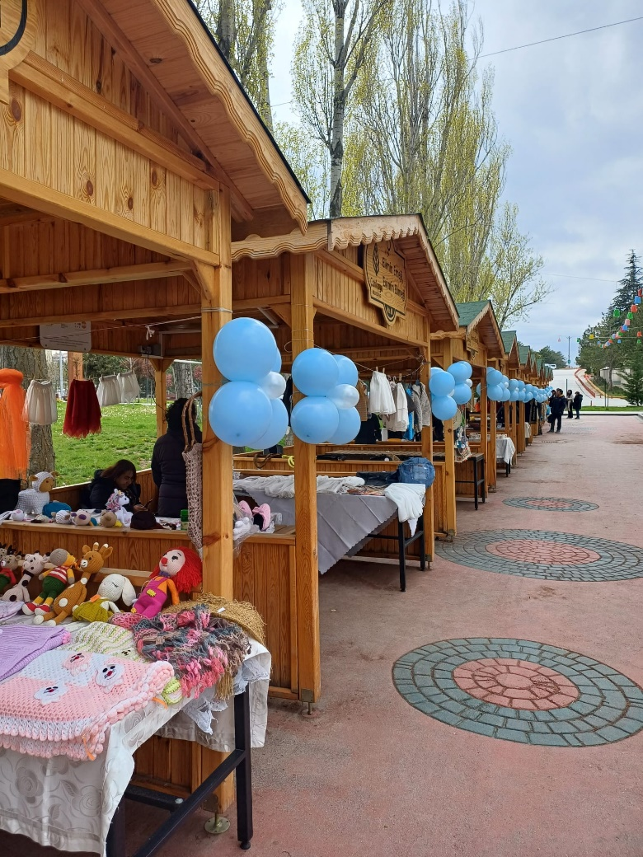

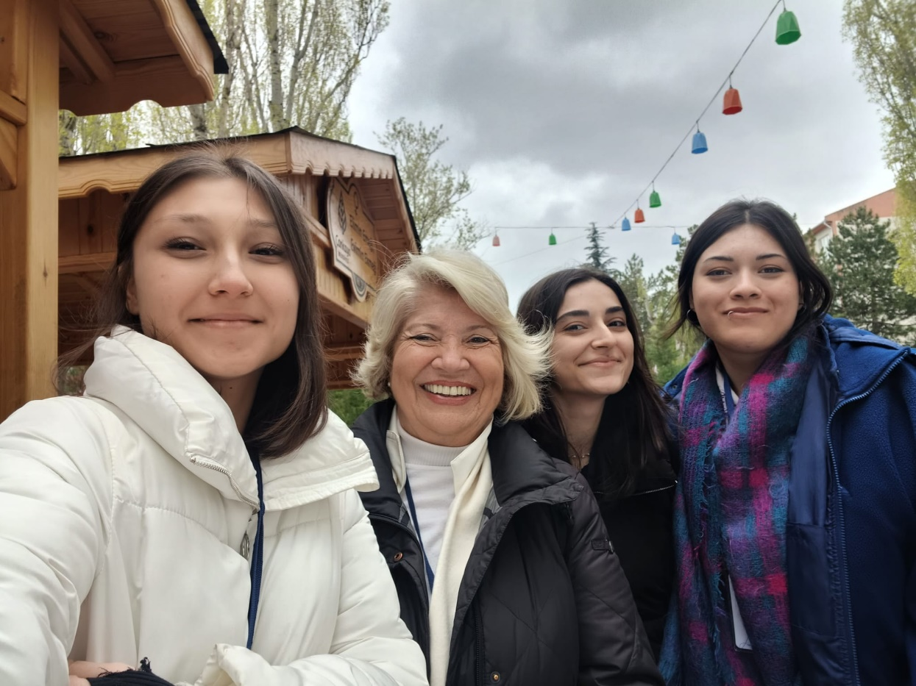

- 13-14-15 Ekim 2023
Güz Kermesi
TÜKD Yıldız&Çankaya Belediyesi Kadın Hizmetleri
Gelir Getirici Etkinlik
Çankaya İsmet İnönü Parkı
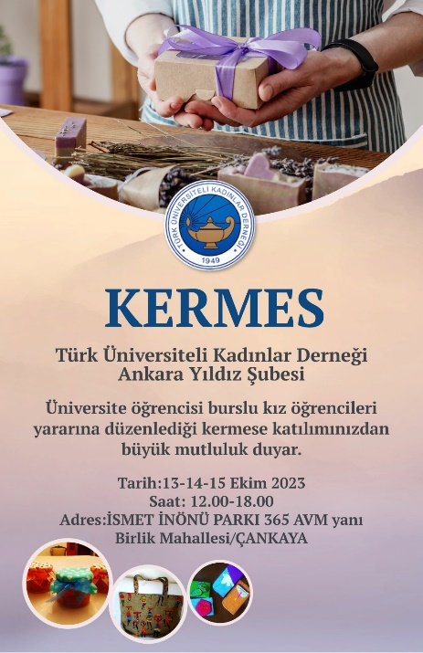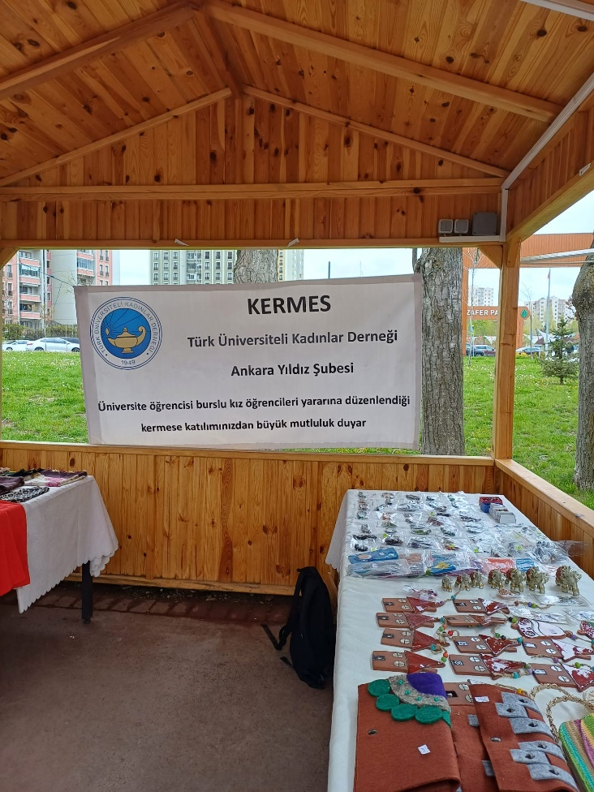

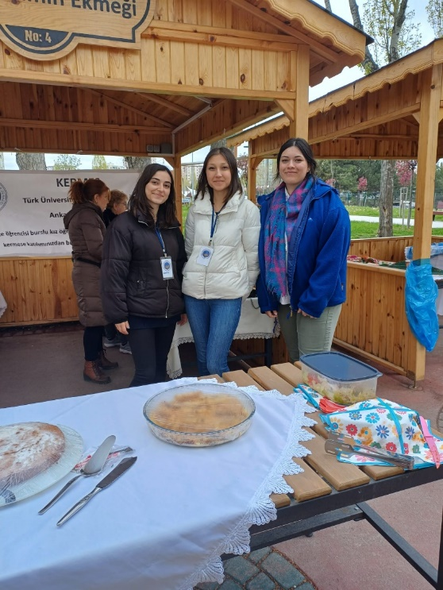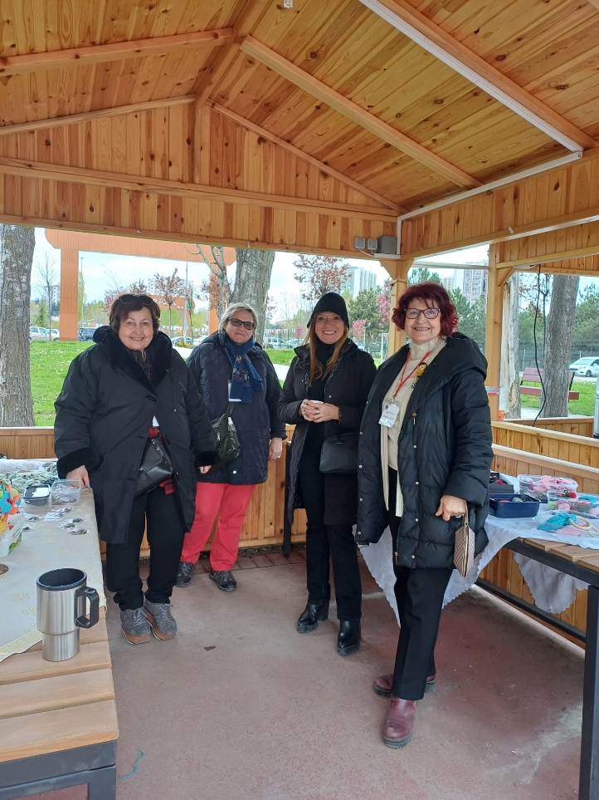
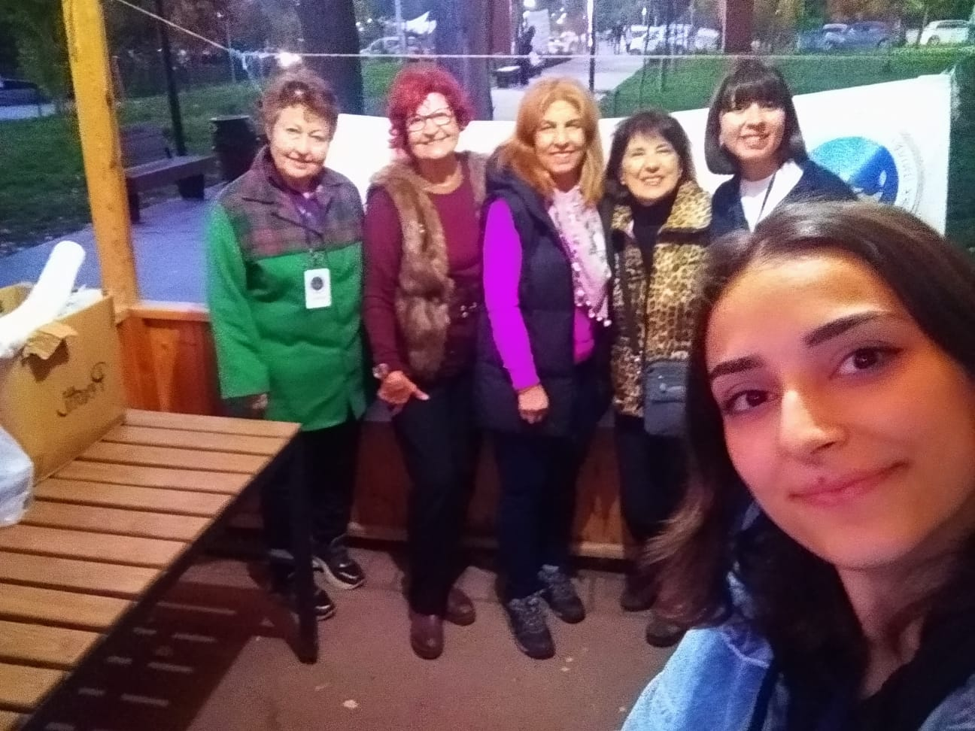

- 24 Şubat 2024
Cer Modern’de Sergi ‘’Paylaşılan Hafıza’’ Gezilmesi
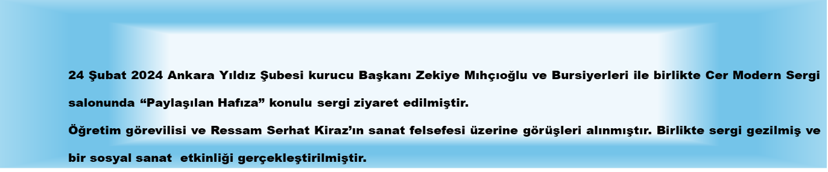
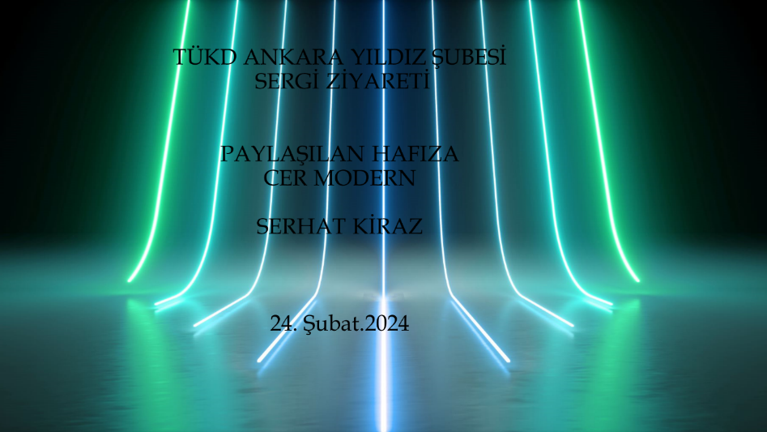

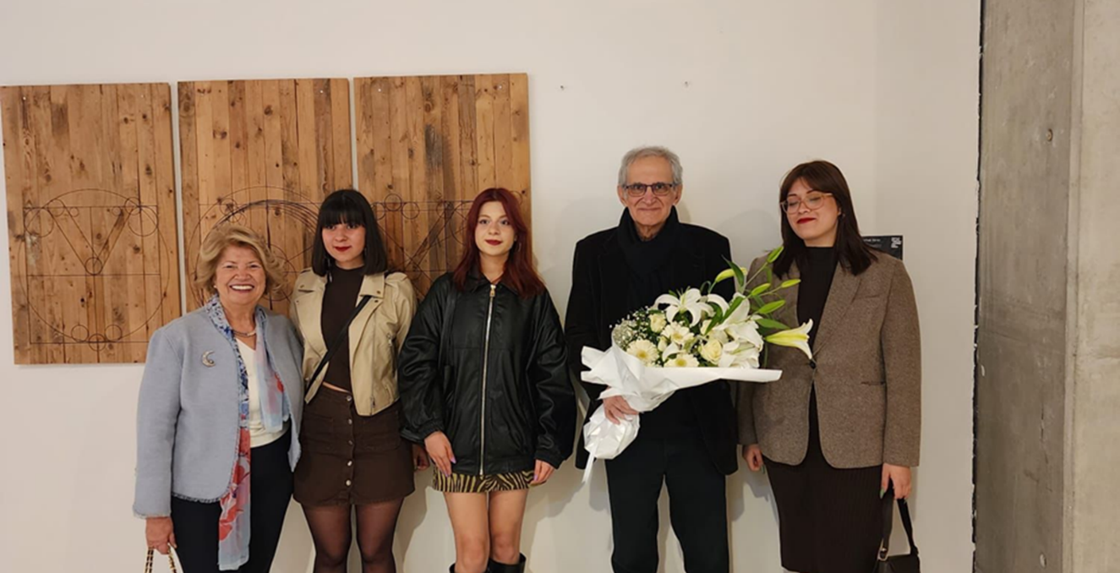

- 2 Mart 2024
İstanbul Genel Merkez Olağanüstü Tüzük Kurultayına Katılım
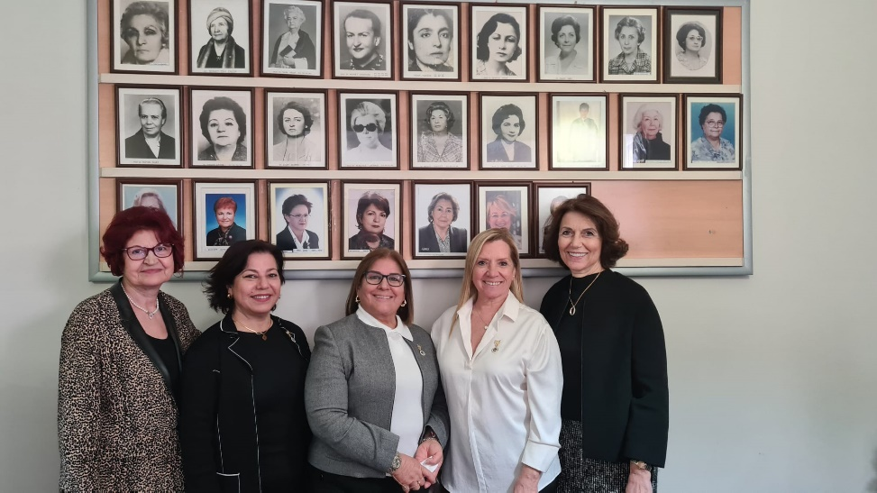

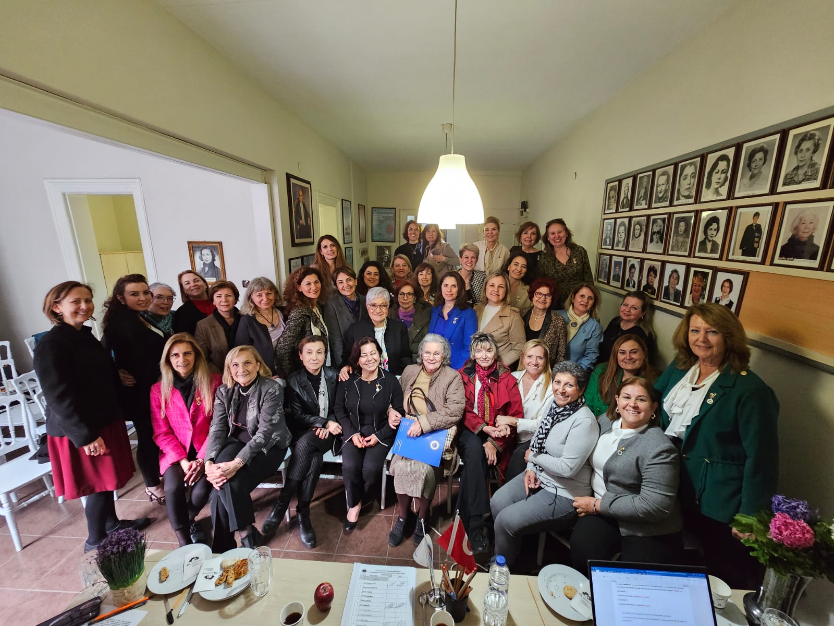

- 10-13 Ekim 2024
Eskişehir Şubeler Toplantısı Katılım
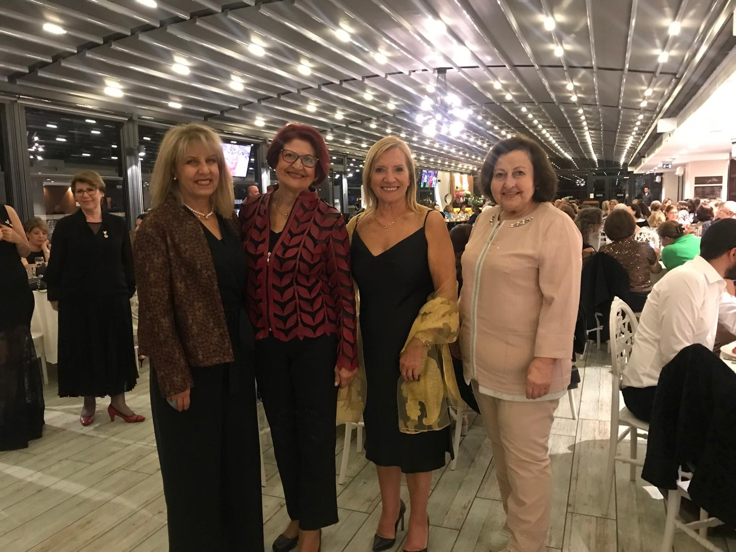
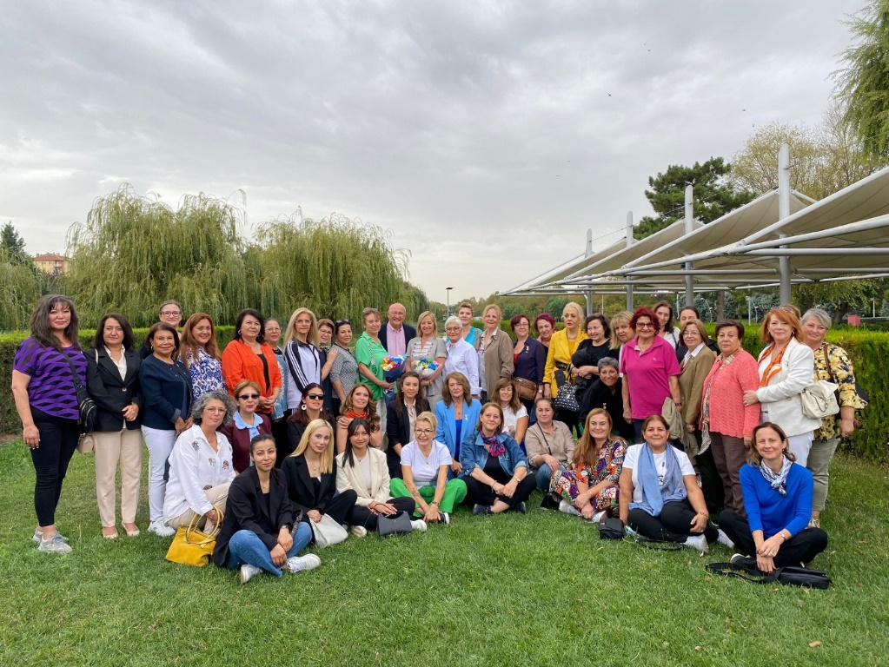
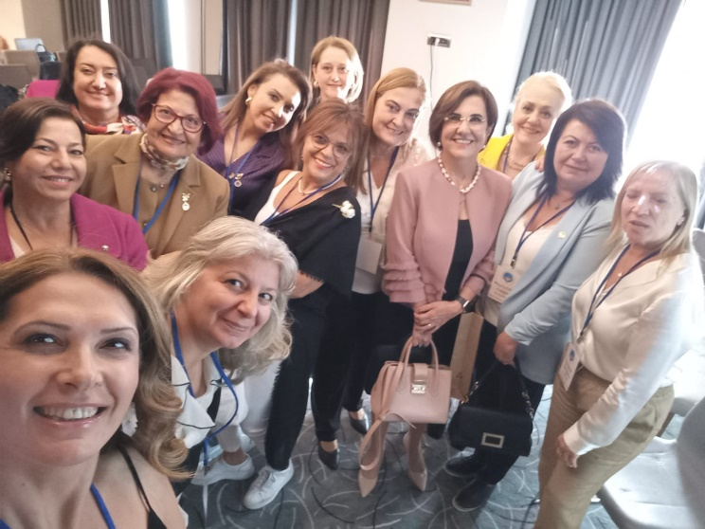
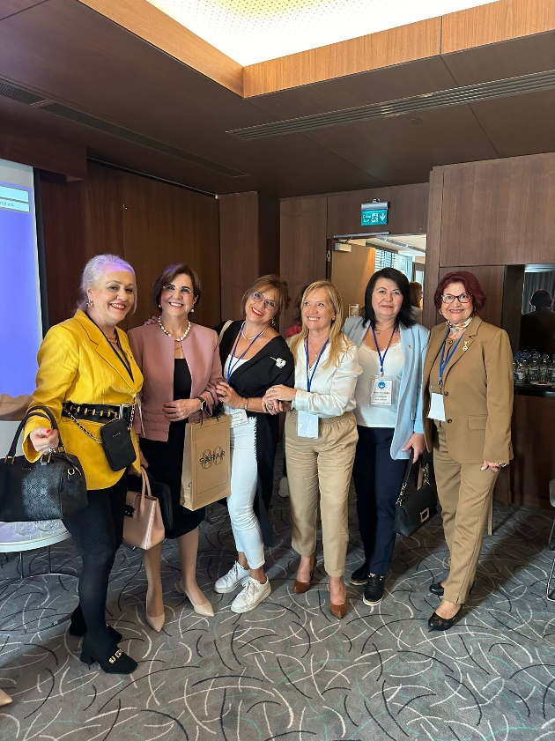
- Bursiyerlerimize burs kaynağı oluşturmak amacıyla sayman üyemiz Berrin Karaoğuz Adım Adım İyilik İçin Koş kapsamında bağış kampanyası açarak 3 Kasım 2024 tarihinde İstanbul maratonuna katılmış ve bursiyerlerimiz için bağış toplamıştır.



- 26 Kasım 2024
SDD Kadın Cinayetleri, İstanbul Sözleşmesi ve Demokrasi
Konuşmacı: Meral Güler
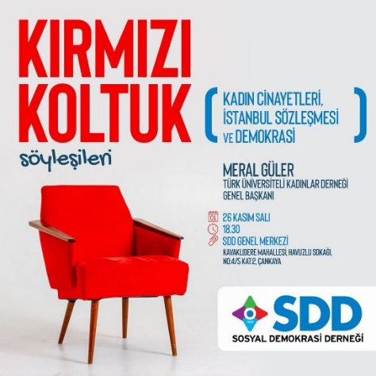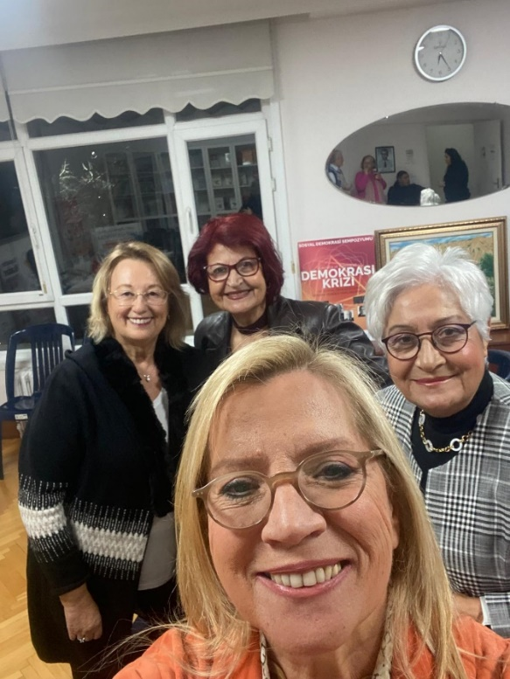
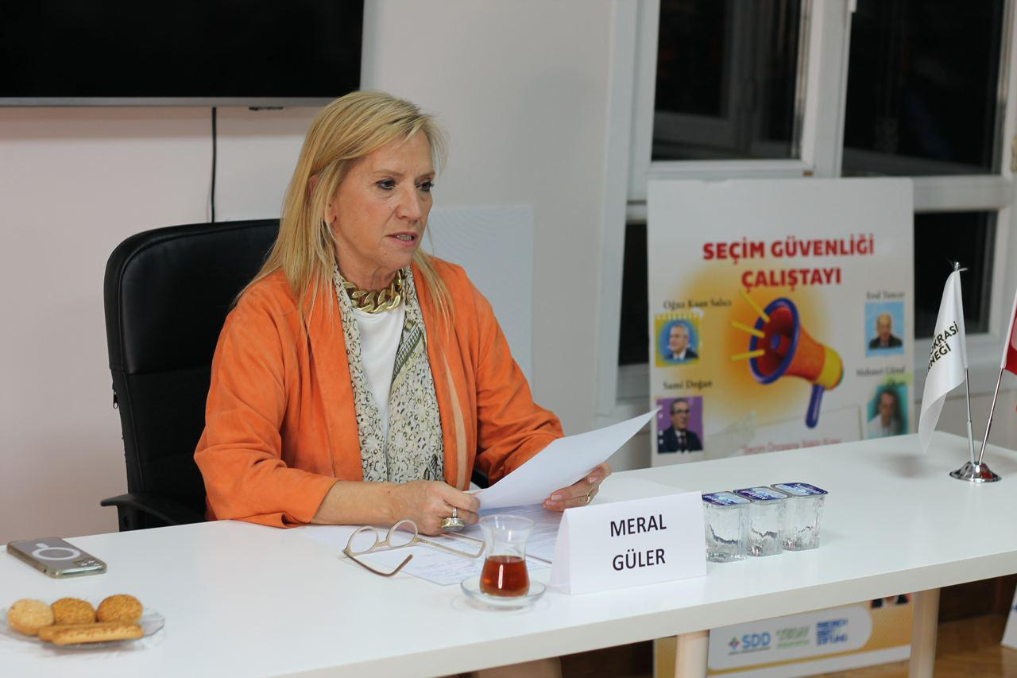

- 1 Aralık 2024
TÜKD Eskişehir Şubesi ile Birlikte Pembe Köşk Ziyareti
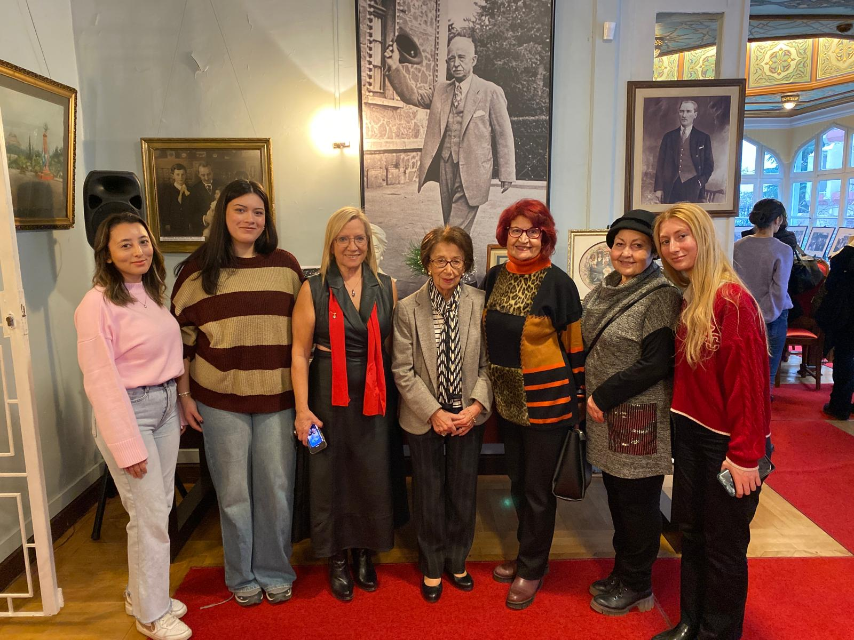

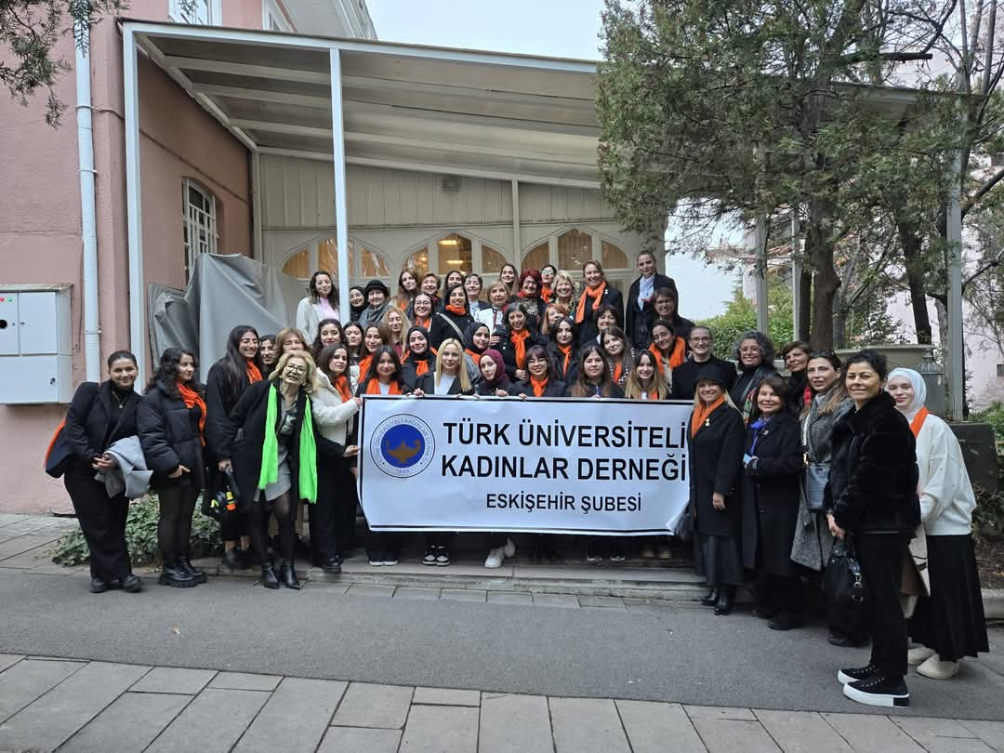
- 7 Aralık TÜKD Edirne Şubesinin
‘’Cumhuriyet Kadınları ATATÜRK’ün İzinde Projesi kapsamında Ankara programına katılım sağlandı.
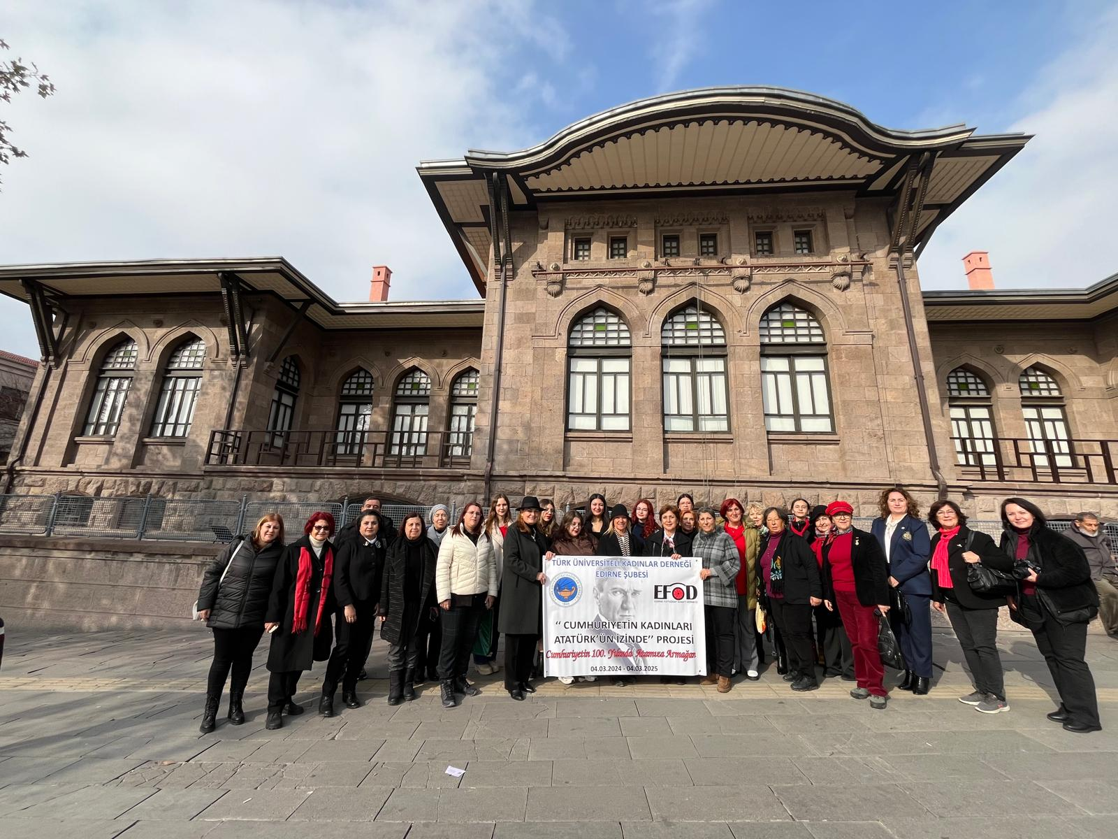

- 19 Mayıs, 29 Ekim, 10 Kasım
Özel günlerde bursiyer ve üyelerimizle Anıtkabir ziyaretleri yapıldı.

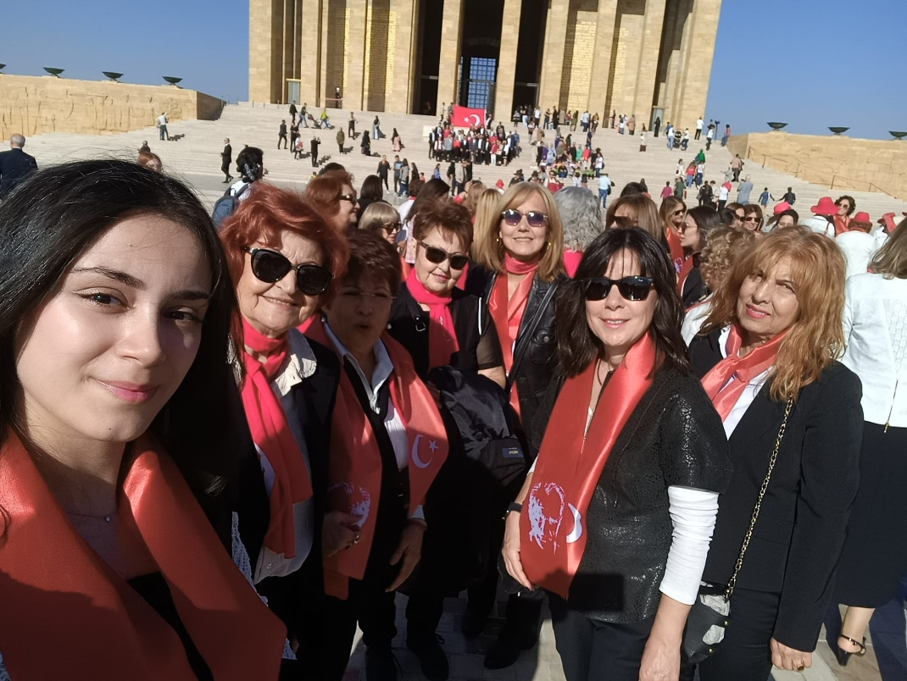
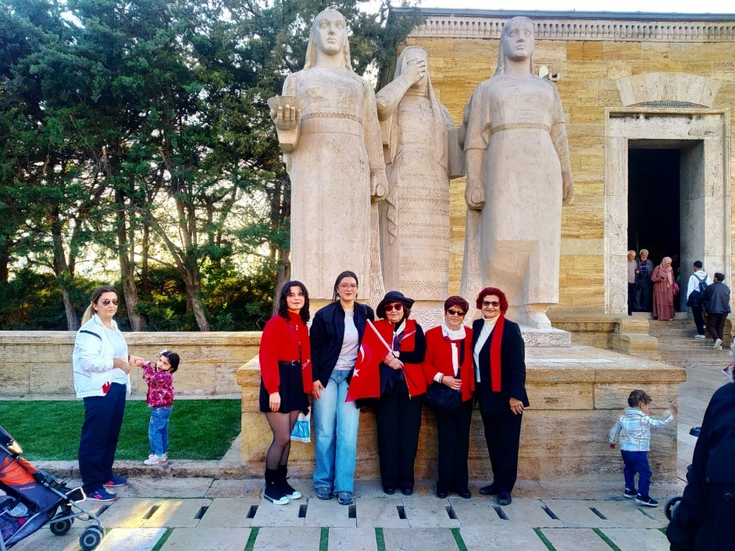

- Üyelerimiz ve bursiyerlerimizle muhtelif zaman ve mekanlarda kahvaltı, yemek ve burs günü etkinlikleri düzenlenmiştir.

